ERP_OS / Junta Operacional

Manual Completo de Utilizador
Procedimentos completos de utilização da aplicação
Versão 1.0 | 30/06/2026

Documento editável em Word, preparado a partir das funcionalidades programadas e das capturas existentes na pasta Manual_ERP_OS.

Índice

Nota: no Microsoft Word, clique com o botão direito sobre o índice e escolha 'Atualizar campo' para atualizar números de página após edições.

Mapa funcional validado
Este resumo cruza o conteúdo do manual com as funcionalidades programadas no projeto. Serve como orientação rápida para administradores funcionais e formadores.
Área | Funcionalidades
Autenticação e perfil | Login, logout, perfil do utilizador e atualização de dados pessoais.
Pedidos | Criação, consulta, comentários, anexos, encaminhamento, atribuição, cancelamento e geração de tarefas.
Tarefas | Criação, edição, atribuição, checklist, validação, materiais associados e recorrência.
Equipas | Gestão de equipas e membros.
Agenda e reservas | Eventos, participantes, reservas, aprovação/rejeição e gestão de espaços.
Diretório | Pessoas, entidades, fotos, contas de acesso e ausências associadas a pessoas.
Recursos humanos | Funcionários, detalhe, edição e registo de ausências.
Inventário | Catálogo, stock, movimentos, categorias, empréstimos, devoluções, requisições e alocações.
Documentos e atas | Documentos, downloads, aprovação, pedido de aprovação, atas e visibilidade.
Planeamento | Planos operacionais, agenda e requisições associadas.
Chat | Conversas, mensagens, não lidas, push, apagar mensagens e conversão em tarefa ou pedido.
Relatórios | Página de acompanhamento e análise operacional.
Configurações | Instituição, áreas, utilizadores, perfis, permissões, delegações e tipos de pessoa.
Notificações | Listagem, recentes, contador de não lidas e marcação como lida.

Manual completo de utilizador — ERP_OS / Junta Operacional
Versão: 1.0
Data: 30/06/2026
Este manual explica a utilização diária do ERP_OS, também identificado no projecto como Junta Operacional/JuntaOS. Foi escrito para utilizadores finais e administradores funcionais, com foco em procedimentos práticos.
As capturas PNG existentes nesta pasta Manual_ERP_OS devem ser mantidas junto deste ficheiro. Ao exportar este manual para PDF ou Word, inserir em cada secção a captura correspondente ao ecrã indicado.
---

1. Finalidade da aplicação
O ERP_OS é um sistema de gestão operacional para juntas de freguesia. Centraliza pedidos, tarefas, agenda, reservas, espaços, diretório, equipas, recursos, documentos, atas, recursos humanos, chat, relatórios e configurações.
A lógica principal é: um pedido representa uma entrada de serviço; uma tarefa representa trabalho a executar; os módulos de agenda, reservas, inventário, documentos e RH suportam a operação.
---

2. Entrar e sair
Para entrar, abrir o endereço da aplicação, introduzir email e palavra-passe e confirmar o acesso. Em produção, cada utilizador deve ter conta própria. Evitar partilha de credenciais.
Para sair, abrir o menu do utilizador e escolher a opção de terminar sessão. Em computadores partilhados, isto é obrigatório.
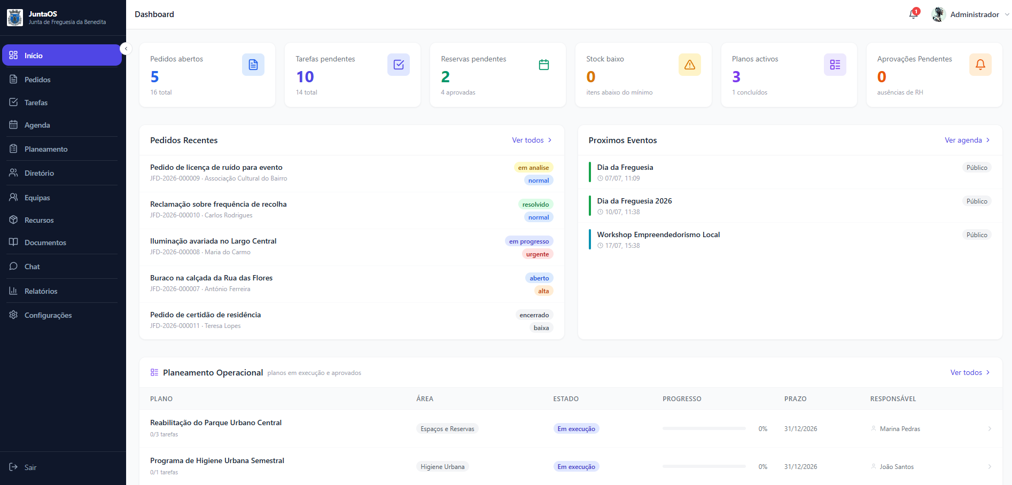
Figura 1 - Captura da aplicação: Captura de ecrã 2026-06-30 092459
---

3. Navegação principal
A barra lateral apresenta os módulos principais:
- Início
- Pedidos
- Tarefas
- Agenda
- Planeamento
- Diretório
- Equipas
- Recursos
- Documentos
- Chat
- Relatórios
- Configurações
Alguns módulos têm separadores internos. Agenda agrupa Agenda, Reservas e Espaços. Diretório agrupa Pessoas e Entidades. Recursos agrupa Catálogo, Stock, Empréstimos e Requisições. Documentos agrupa Documentos e Atas. Configurações inclui Geral e Permissões.
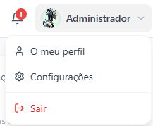
Figura 2 - Captura da aplicação: Captura de ecrã 2026-06-30 092508
---

4. Início / Dashboard
O dashboard é o ponto de controlo. Deve ser a primeira página consultada no início do dia.
Mostra indicadores de pedidos, tarefas, reservas, inventário, planos activos, pedidos recentes, próximos eventos, reservas pendentes e ausências pendentes quando o utilizador tem permissão para aprovar.
Utilização recomendada:
- Ver pedidos recentes.
- Ver tarefas pendentes e em progresso.
- Confirmar reservas pendentes.
- Ver alertas de stock baixo.
- Acompanhar planos operacionais activos.
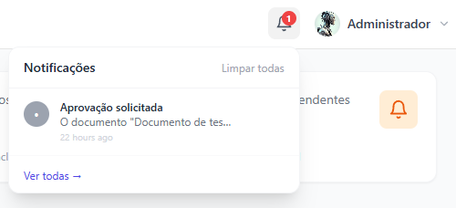
Figura 3 - Captura da aplicação: Captura de ecrã 2026-06-30 092518
---

5. Pedidos
O módulo Pedidos regista solicitações internas ou externas. Pode representar atendimento presencial, telefonema, email, pedido de portal ou necessidade interna.

5.1 Lista de pedidos
A lista permite filtrar por estado, prioridade, área de serviço e pesquisa livre.
Estados principais:
- aberto
- em progresso
- com tarefas
- resolvido
- cancelado
Prioridades:
- baixa
- normal
- alta
- urgente

5.2 Criar pedido
- Entrar em Pedidos.
- Escolher Novo pedido.
- Preencher título e descrição.
- Indicar prioridade e origem.
- Associar contacto, se existir.
- Associar área de serviço, responsável ou equipa, se já for conhecido.
- Guardar.
Origens previstas: portal, presencial, telefone, email e interno.

5.3 Tratar pedido
No detalhe do pedido é possível consultar dados principais, contacto, responsável, área, equipas, comentários, anexos, histórico e tarefas relacionadas.
Operações importantes:
- actualizar estado;
- encaminhar para área/equipa/responsável;
- adicionar comentário público ou interno;
- associar ou alterar contacto;
- anexar ficheiros;
- gerar tarefa;
- cancelar pedido.
Comentário público deve ser usado para informação que pode ser comunicada. Comentário interno deve ser usado para notas de serviço, bastidores e coordenação interna.

5.4 Gerar tarefa a partir de pedido
Quando o pedido exige execução, usar a opção Gerar tarefa. A tarefa fica ligada ao pedido e permite acompanhar execução operacional. Regra simples: pedido é a solicitação; tarefa é o trabalho.
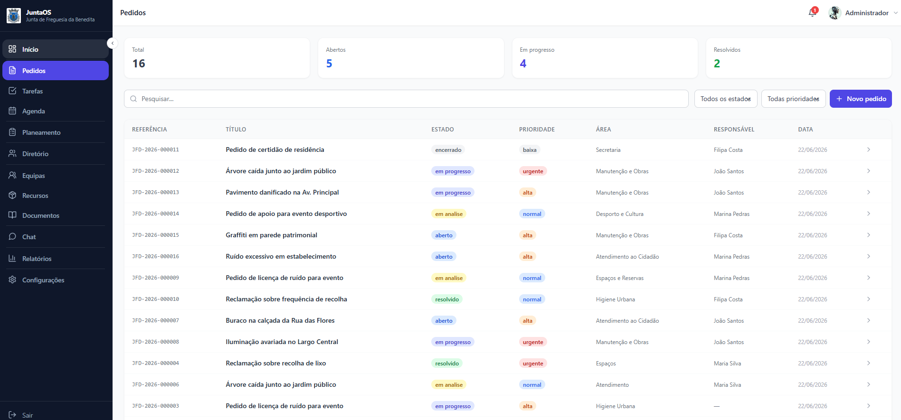
Figura 4 - Captura da aplicação: Captura de ecrã 2026-06-30 092535
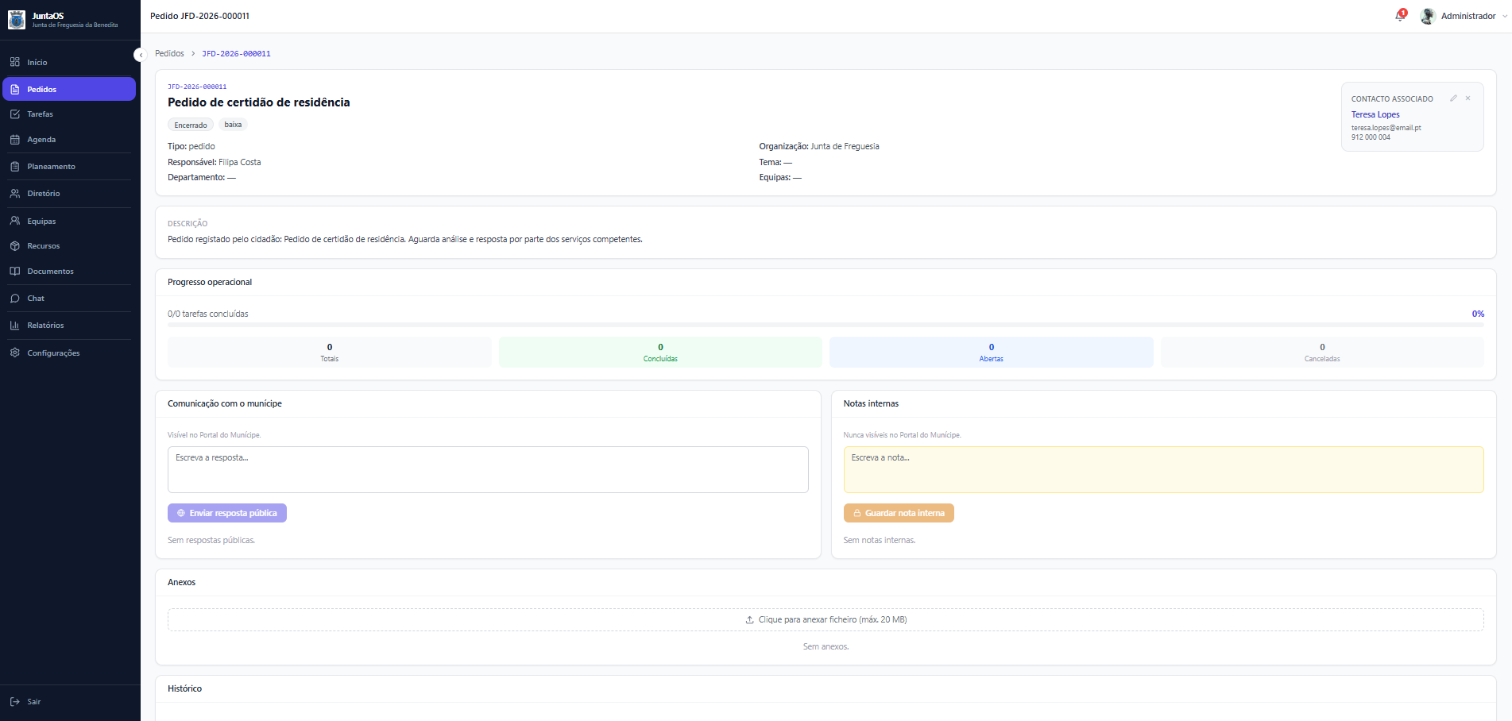
Figura 5 - Captura da aplicação: Captura de ecrã 2026-06-30 092606
---

6. Tarefas
O módulo Tarefas gere o trabalho a executar. Uma tarefa pode ser criada directamente, gerada por um pedido, criada por uma reserva aprovada ou associada a planeamento operacional.

6.1 Lista de tarefas
Filtros disponíveis: estado, prioridade, validação, equipa, responsável e pesquisa.
Estados:
- pending — pendente
- in_progress — em progresso
- completed — concluída
- cancelled — cancelada
Prioridades:
- low — baixa
- medium — média
- high — alta

6.2 Criar tarefa
- Entrar em Tarefas.
- Escolher Nova tarefa.
- Preencher título e descrição.
- Definir estado inicial e prioridade.
- Associar responsável, equipa, área de serviço ou plano.
- Indicar data limite, se existir.
- Adicionar checklist, se houver passos de execução.
- Adicionar materiais, se forem necessários.
- Guardar.

6.3 Checklist
A checklist divide a tarefa em passos. O sistema pode actualizar automaticamente o estado da tarefa:
- nenhum item concluído: pendente;
- alguns itens concluídos: em progresso;
- todos os itens concluídos: concluída.
Alguns itens podem exigir validação. Nestes casos, o executante submete o item e o validador aprova ou rejeita.

6.4 Materiais na tarefa
Materiais podem ser associados como consumidos, utilizados ou alocados. Ao validar uma tarefa, o sistema pode actualizar stock ou criar alocações.

6.5 Recorrência
A aplicação suporta recorrência nenhuma, diária, semanal, quinzenal, mensal e anual. Ao concluir uma tarefa recorrente, pode ser criada a ocorrência seguinte.
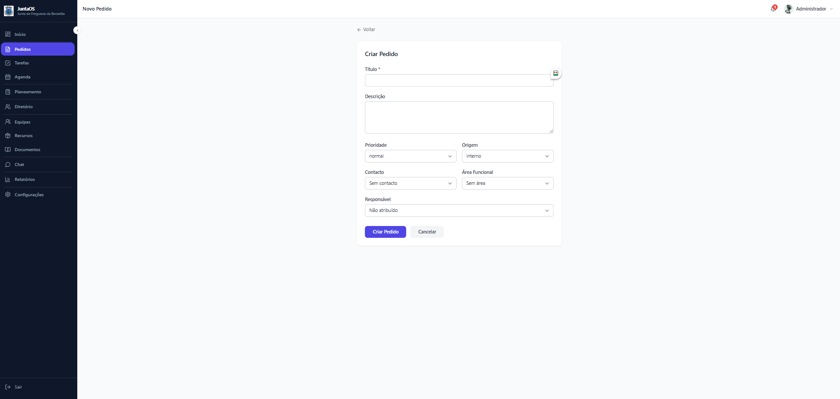
Figura 6 - Captura da aplicação: Captura de ecrã 2026-06-30 092627
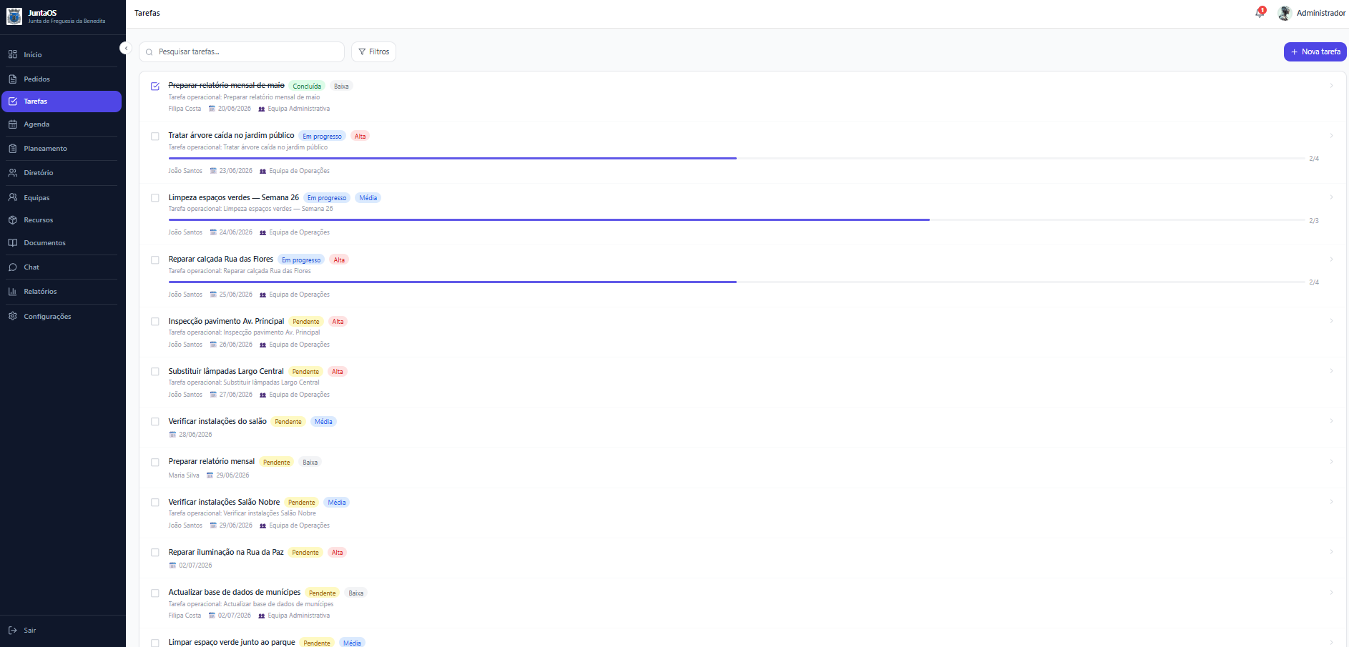
Figura 7 - Captura da aplicação: Captura de ecrã 2026-06-30 092701
---

7. Agenda, Reservas e Espaços
A área Agenda contém Agenda, Reservas e Espaços.

7.1 Agenda
Mostra eventos e marcações. Pode incluir eventos criados manualmente e eventos gerados por reservas aprovadas.

7.2 Reservas
Usar Reservas para pedidos de utilização de espaços.
Criar reserva:
- Entrar em Agenda > Reservas.
- Criar nova reserva.
- Escolher espaço.
- Associar contacto, se existir.
- Preencher título, finalidade, início, fim e número previsto de participantes.
- Guardar.
O sistema verifica sobreposição de horários. Se houver conflito, a reserva não deve ser aceite.
Aprovar reserva: abrir reserva pendente e aprovar. Ao aprovar, o sistema cria evento e tarefa de preparação do espaço.
Rejeitar reserva: abrir reserva pendente, rejeitar e indicar motivo quando aplicável.
Cancelar reserva: a reserva passa para estado cancelada, preservando histórico.

7.3 Espaços
Espaços são locais físicos geridos pela junta. Devem ser mantidos actualizados, incluindo nome, localização, capacidade e estado activo.
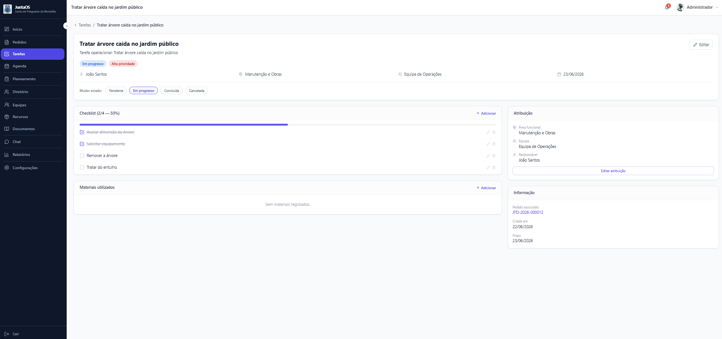
Figura 8 - Captura da aplicação: Captura de ecrã 2026-06-30 092723
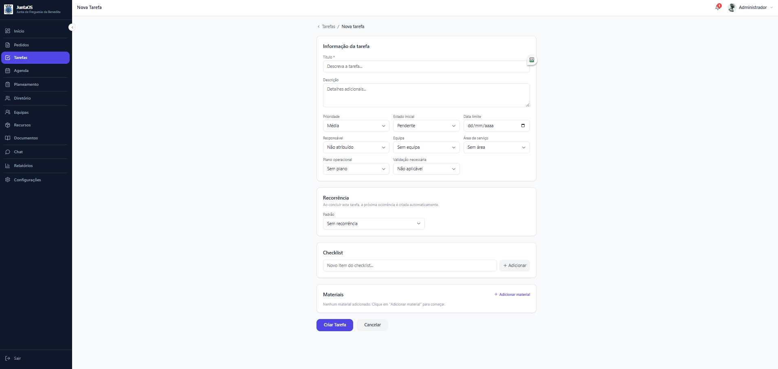
Figura 9 - Captura da aplicação: Captura de ecrã 2026-06-30 092737
---

8. Planeamento
Planeamento deve ser usado para organizar planos operacionais com tarefas, responsáveis, datas e recursos.
Separadores previstos:
- Planos
- Agenda
- Requisições
Usar planeamento quando existe uma intervenção com várias tarefas relacionadas: manutenção, limpeza sazonal, preparação de evento, campanha operacional ou conjunto de trabalhos por equipa.
Boas práticas:
- criar o plano antes das tarefas;
- associar tarefas ao plano;
- definir responsável;
- acompanhar progresso no dashboard;
- usar requisições quando houver necessidade de material.
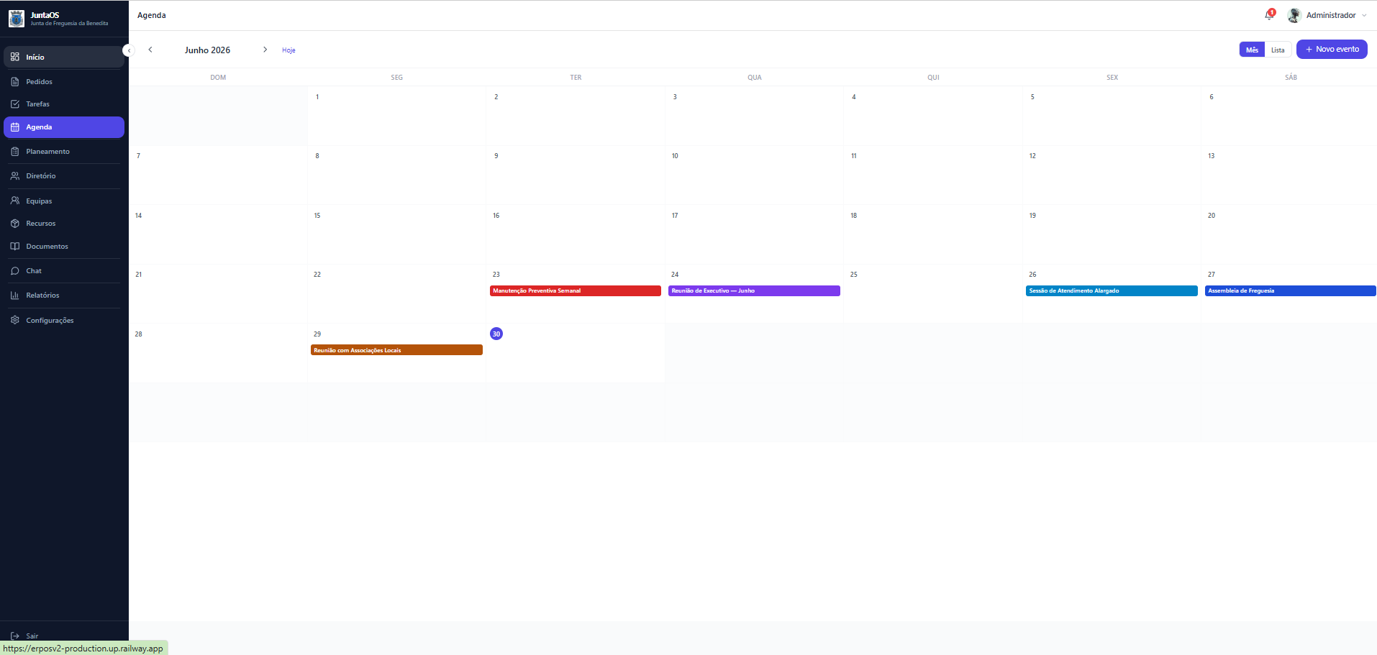
Figura 10 - Captura da aplicação: Captura de ecrã 2026-06-30 092756
---

9. Diretório: Pessoas e Entidades
O Diretório separa Pessoas e Entidades.

9.1 Pessoas
Usar para munícipes, funcionários, constituintes e contactos individuais.
Operações previstas:
- criar pessoa;
- editar dados;
- consultar detalhe;
- carregar foto/avatar;
- criar conta de acesso;
- actualizar dados de acesso;
- remover ligação a utilizador;
- registar ausências, férias ou licenças quando aplicável.

9.2 Entidades
Usar para fornecedores, instituições, associações, parceiros e organizações.
Operações previstas:
- criar entidade;
- editar entidade;
- consultar detalhe;
- carregar imagem/avatar;
- eliminar ou desactivar.
Regra prática: pessoa é indivíduo; entidade é organização. Misturar isto estraga pesquisas e relatórios.
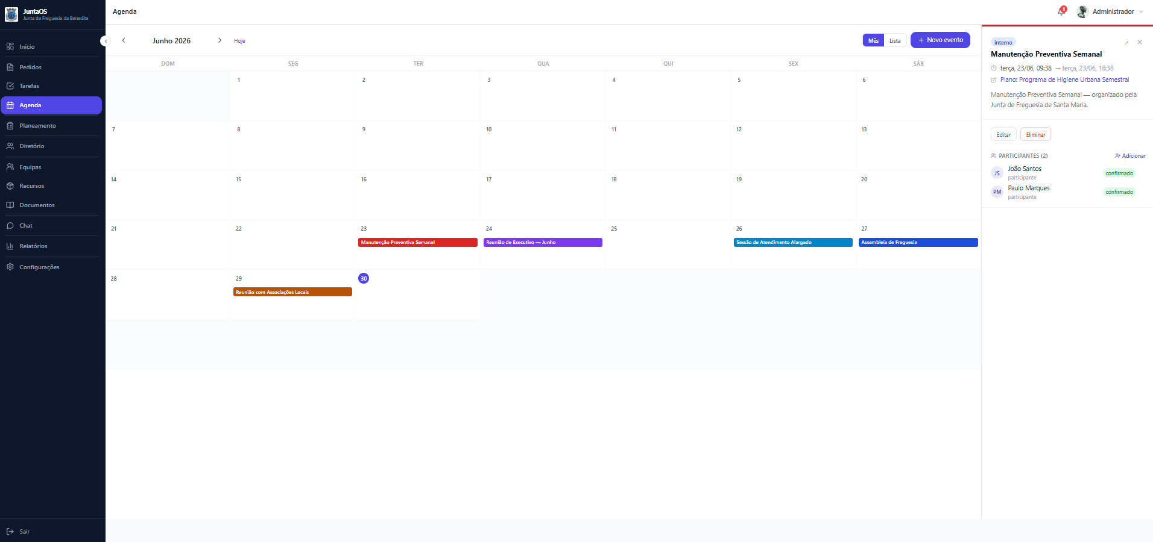
Figura 11 - Captura da aplicação: Captura de ecrã 2026-06-30 092808
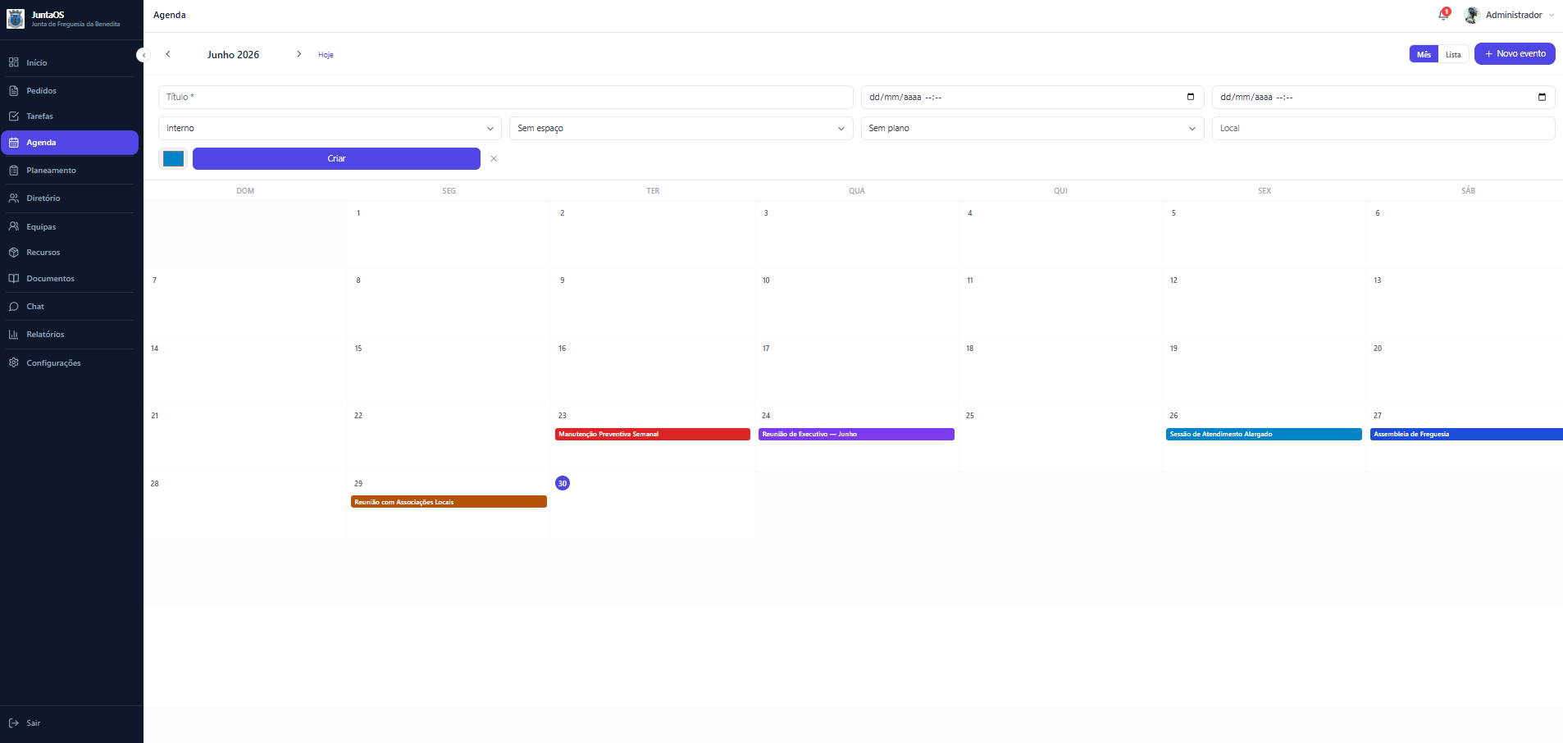
Figura 12 - Captura da aplicação: Captura de ecrã 2026-06-30 092819
---

10. Equipas
Equipas agrupam utilizadores ou operacionais. Podem ser associadas a pedidos, tarefas, reservas, inventário e planeamento.
Operações previstas:
- criar equipa;
- editar equipa;
- consultar equipa;
- remover equipa;
- adicionar membros;
- remover membros.
Exemplos: equipa administrativa, limpeza, obras, manutenção, eventos.
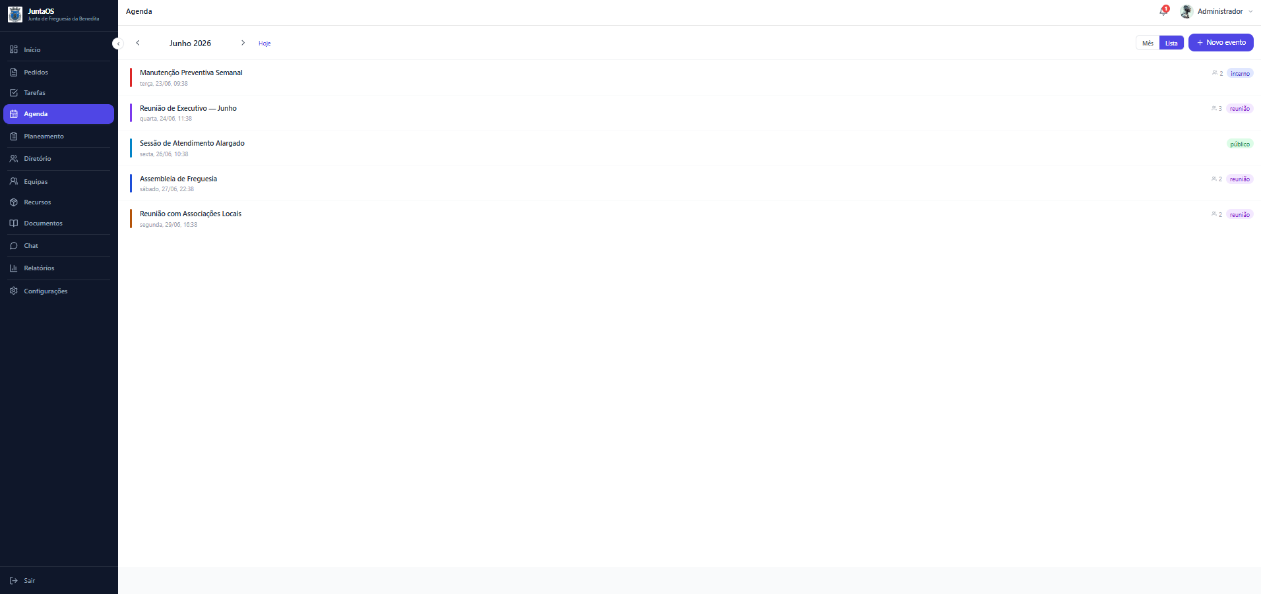
Figura 13 - Captura da aplicação: Captura de ecrã 2026-06-30 092835
---

11. Recursos / Inventário
Recursos gere catálogo, stock, empréstimos e requisições.

11.1 Catálogo
Regista materiais e equipamentos. Campos previstos incluem nome, referência, código de barras, categoria, fornecedor, subcategoria, tipo, descrição, unidade, stock actual, stock mínimo, stock máximo, localização, número de série, data de compra, preço, condição e notas de qualidade.
Tipos de item:
- consumível
- reutilizável
- equipamento
- EPI

11.2 Stock
Mostra materiais activos, alertas de stock baixo/esgotado e movimentos recentes.
Movimentos previstos:
- entrada
- saída
- quebra
- reposição
- empréstimo
- devolução
Entradas e reposições aumentam stock. Saídas, quebras e empréstimos reduzem stock. Devoluções repõem stock.

11.3 Empréstimos
Usar para material reutilizável ou equipamento que sai temporariamente.
Criar empréstimo: escolher material, pessoa/equipa, quantidade, finalidade, data de saída e data prevista de devolução. O sistema verifica stock disponível.
Devolver empréstimo: marcar como devolvido ou perdido. Se devolvido, o stock regressa. Se perdido, não regressa. É duro, mas é inventário, não magia.

11.4 Requisições
Permitem pedir material e controlar aprovação/entrega.
Estados:
- pendente
- aprovada
- rejeitada
- entregue
- cancelada
Fluxo recomendado: submeter requisição, aprovar ou rejeitar, entregar material e confirmar movimento de stock.
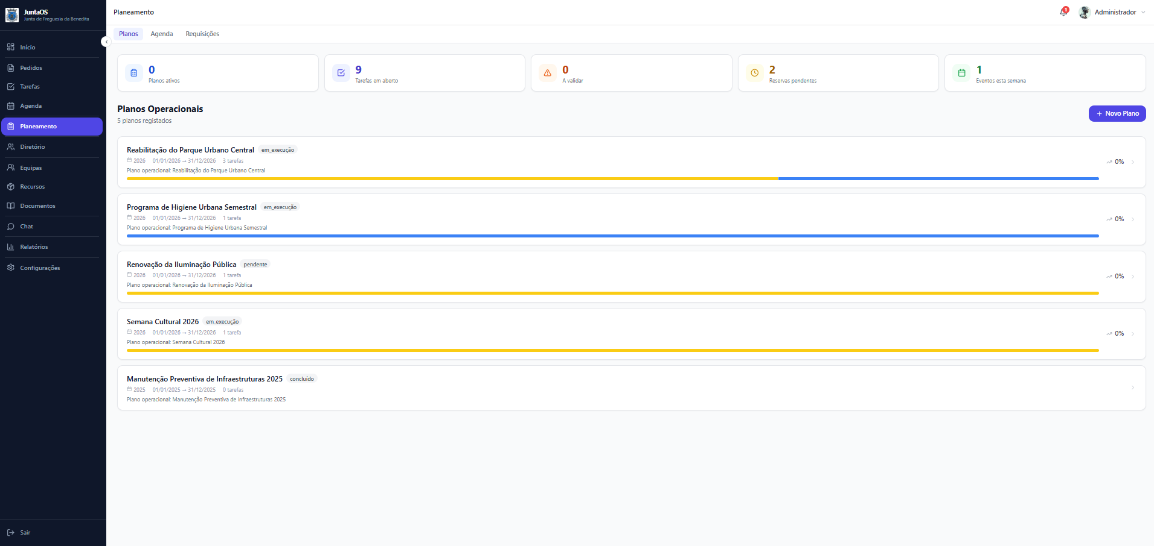
Figura 14 - Captura da aplicação: Captura de ecrã 2026-06-30 092850
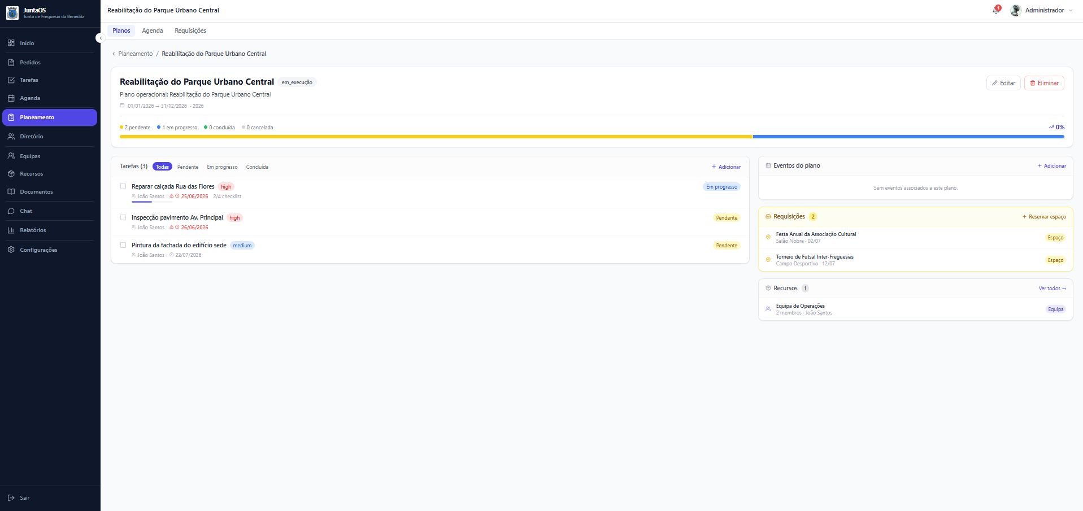
Figura 15 - Captura da aplicação: Captura de ecrã 2026-06-30 092915
---

12. Documentos e Atas

12.1 Documentos
Tipos previstos:
- documento
- ata
- regulamento
- formulário
- outro
Visibilidade:
- público
- interno
- restrito
Criar documento: preencher título, descrição, tipo, visibilidade e anexar ficheiro se necessário. O sistema suporta aprovação, retirada de aprovação e pedido de aprovação a utilizadores.

12.2 Atas
Atas são documentos com tipo ata, data de reunião e conteúdo associado.
Criar ata: preencher título, data da reunião, visibilidade, descrição/conteúdo e guardar.
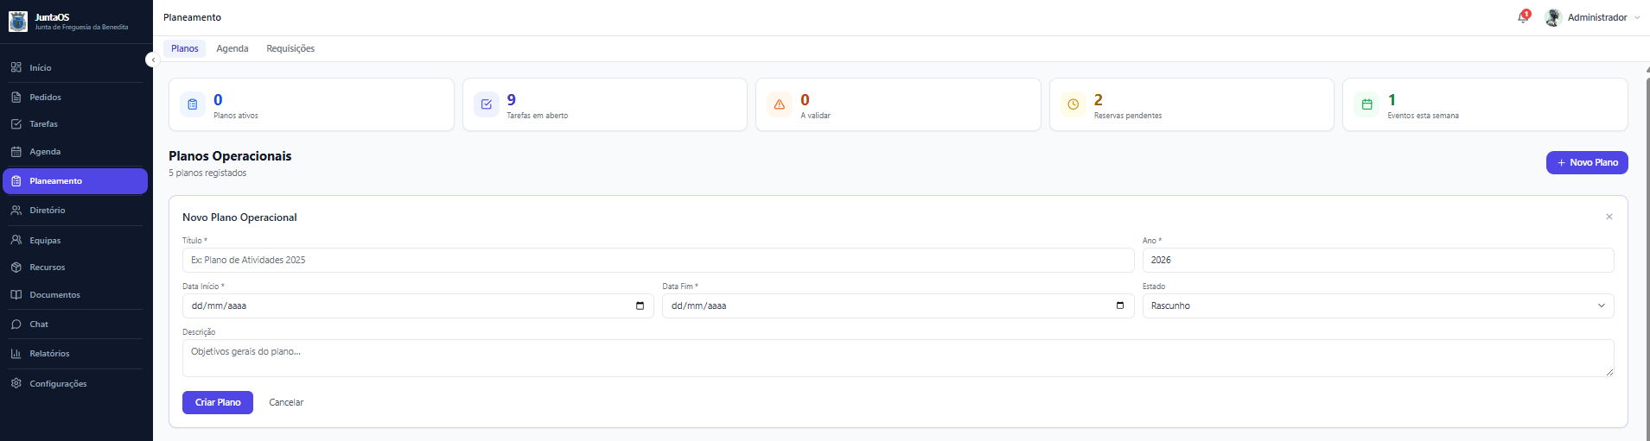
Figura 16 - Captura da aplicação: Captura de ecrã 2026-06-30 092939
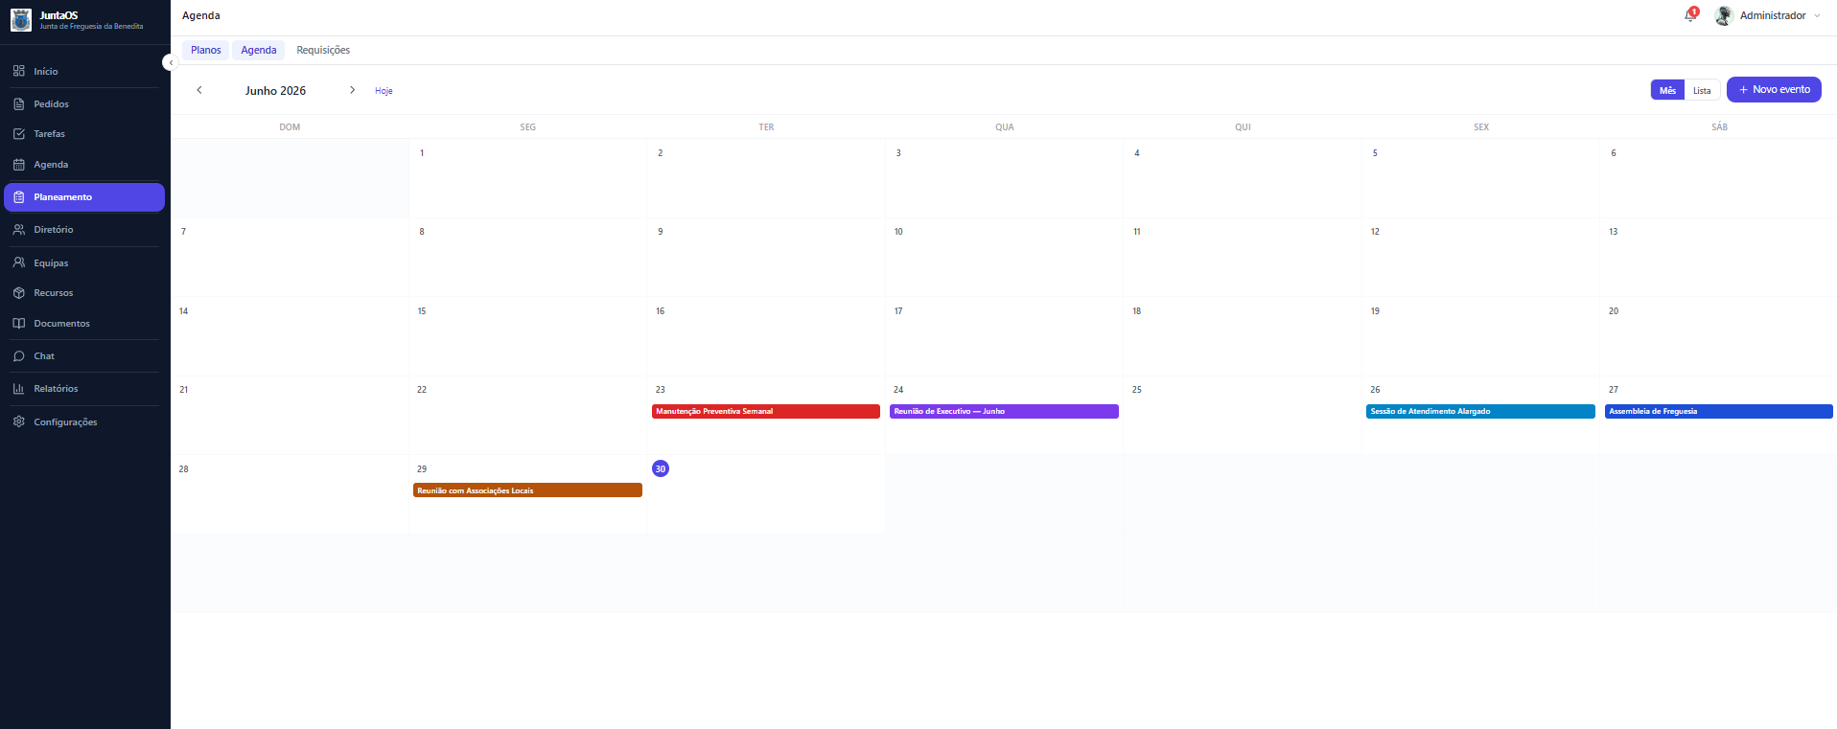
Figura 17 - Captura da aplicação: Captura de ecrã 2026-06-30 092955
---

13. Recursos Humanos
RH permite gerir funcionários e ausências.
Operações previstas:
- listar funcionários;
- criar funcionário;
- consultar detalhe;
- editar funcionário;
- registar ausências;
- aprovar ou rejeitar ausências, mediante permissão.
Boas práticas: manter dados actualizados, registar ausências cedo e não deixar aprovações pendentes.
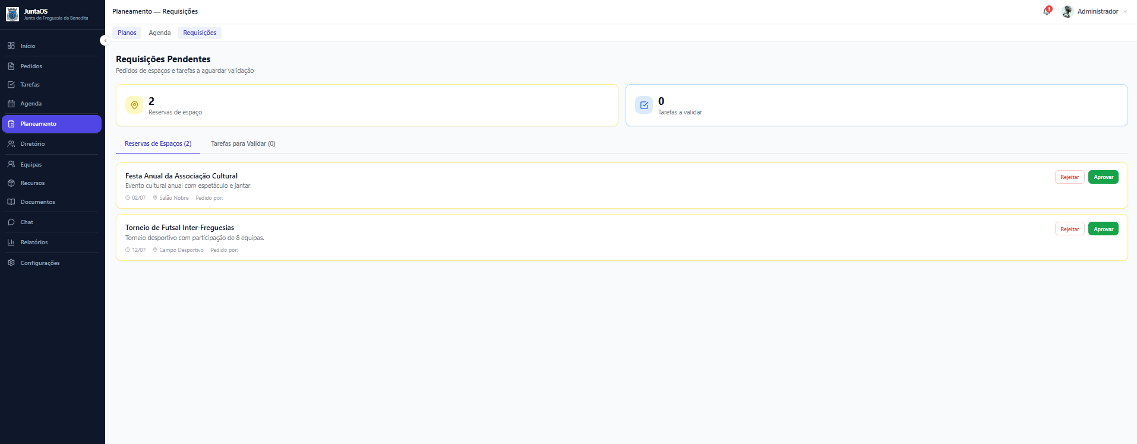
Figura 18 - Captura da aplicação: Captura de ecrã 2026-06-30 093009
---

14. Chat
Chat permite conversas internas e mensagens. A aplicação prevê contador de mensagens não lidas e notificações.
Operações previstas:
- criar conversa;
- abrir conversa;
- enviar mensagem;
- apagar mensagem;
- transformar mensagem em tarefa;
- transformar mensagem em pedido;
- consultar mensagens não lidas.
Regra prática: se uma mensagem exige execução, transformar em tarefa. Se é uma entrada de serviço, transformar em pedido. O chat não deve ser o arquivo final de trabalho.
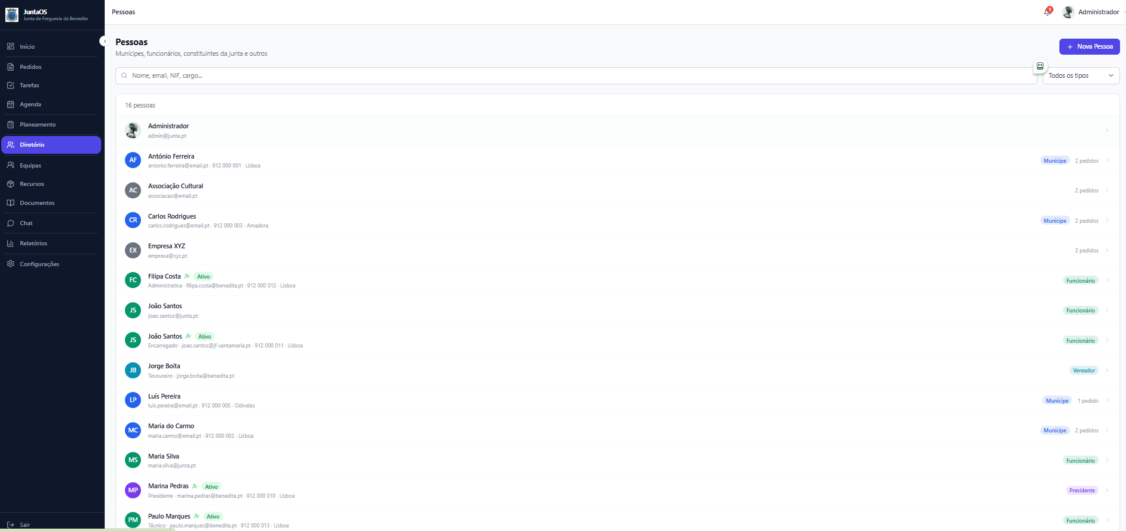
Figura 19 - Captura da aplicação: Captura de ecrã 2026-06-30 093032
---

15. Relatórios
Relatórios devem apoiar decisão e acompanhamento. Relatórios úteis incluem pedidos por estado, tarefas por responsável, tarefas por equipa, tempos de resolução, reservas por espaço, stock baixo, movimentos de inventário e documentos pendentes de aprovação.
Número que não muda uma decisão é decoração. Usar relatórios para agir.
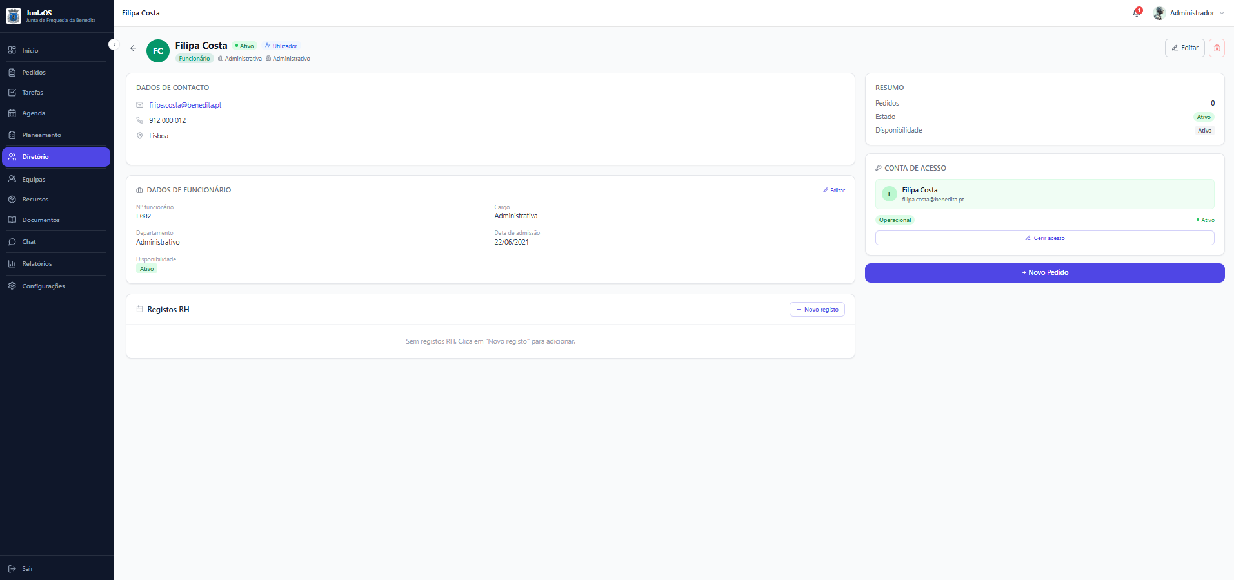
Figura 20 - Captura da aplicação: Captura de ecrã 2026-06-30 093048
---

16. Configurações e permissões
Configurações permite gerir parâmetros gerais, perfis, permissões e tipos de pessoa.
Boas práticas:
- criar perfis por função;
- atribuir apenas permissões necessárias;
- rever permissões quando alguém muda de função;
- remover acessos quando deixam de ser necessários;
- separar perfis administrativos de perfis operacionais.
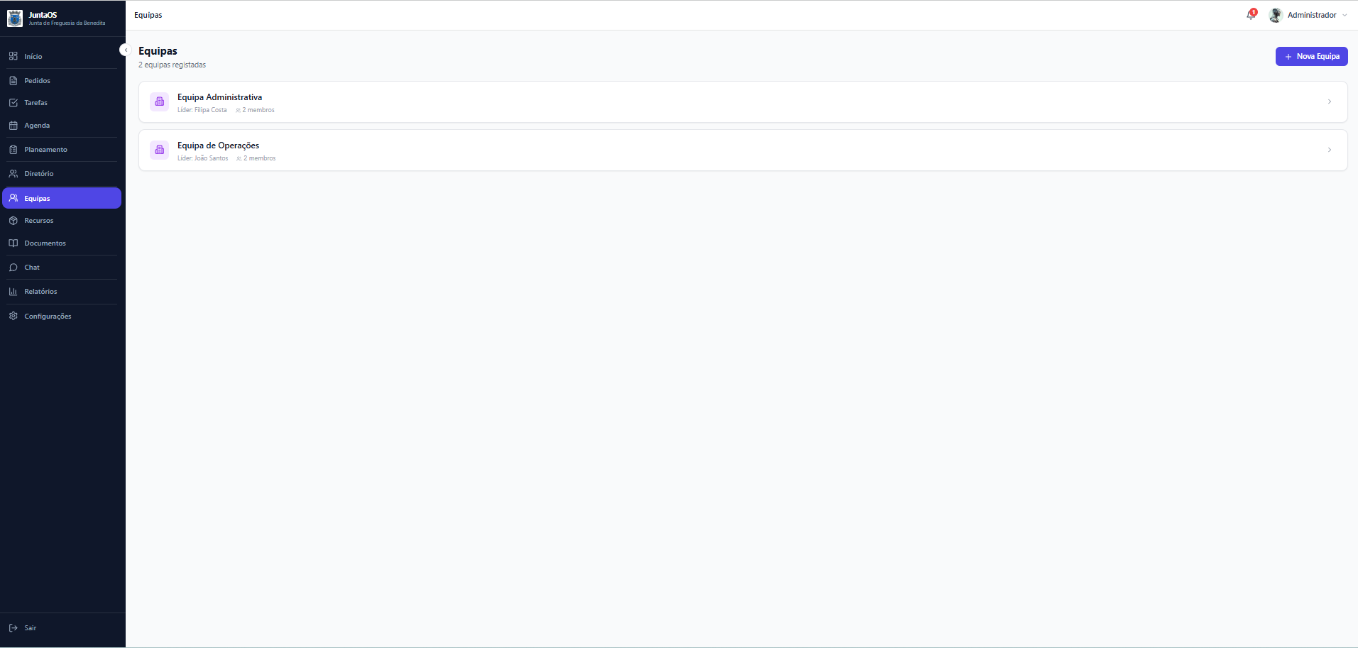
Figura 21 - Captura da aplicação: Captura de ecrã 2026-06-30 093109
---

17. Notificações
A aplicação apresenta notificações no sino e pode actualizar contadores de notificações e mensagens. Existem notificações para aprovações, validações, documentos e mensagens.
Consultar notificações diariamente. Notificação ignorada hoje é urgência amanhã.
---

18. Fluxos recomendados

Pedido recebido por telefone
Criar pedido com origem telefone, associar contacto, definir prioridade, encaminhar para área/equipa, gerar tarefa se necessário, acompanhar execução e resolver.

Reserva de espaço
Confirmar/criar pessoa no Diretório, criar reserva, verificar disponibilidade, aprovar ou rejeitar, acompanhar evento e tarefa de preparação.

Requisição de material
Consultar stock, submeter requisição, aprovar, entregar material e validar movimento de stock.

Tarefa com checklist
Criar tarefa, atribuir responsável/equipa, criar checklist, executar itens, validar itens sensíveis e fechar tarefa.

Documento para aprovação
Criar documento, anexar ficheiro, solicitar aprovação, aprovar ou devolver para correcção.
---

19. Regras simples de utilização
- Pedido é entrada de serviço.
- Tarefa é trabalho a executar.
- Comentários internos não são comunicação externa.
- Anexos devem guardar prova/documentação.
- Reservas devem ser aprovadas ou rejeitadas, não deixadas pendentes.
- Stock deve ser actualizado no momento do movimento.
- Pessoas e entidades não devem ser duplicadas.
- Chat deve gerar tarefa ou pedido quando houver acção.
- Notificações devem ser tratadas todos os dias.
- O ciclo só termina quando está validado e fechado.
---

20. Glossário
Pedido: solicitação recebida.
Tarefa: trabalho a executar.
Checklist: passos de uma tarefa.
Validação: confirmação formal.
Reserva: pedido de utilização de espaço.
Evento: marcação na agenda.
Espaço: local físico gerido.
Pessoa: contacto individual.
Entidade: organização.
Equipa: grupo operacional.
Inventário: materiais e equipamentos.
Movimento de stock: alteração de quantidade.
Requisição: pedido de material.
Ata: documento de reunião.
PWA: aplicação web instalável.
---

21. Checklist de arranque
Antes de usar em produção:
- configurar organização, nome, logótipo e cores;
- criar utilizadores;
- definir perfis e permissões;
- criar áreas de serviço;
- criar equipas;
- criar pessoas e entidades principais;
- criar espaços;
- carregar inventário inicial;
- definir stocks mínimos;
- testar pedido para tarefa;
- testar reserva de espaço;
- testar requisição de material;
- testar aprovação de documento;
- testar notificações.
---

22. Enquadramento técnico mínimo
A aplicação está documentada no projecto como Laravel 11, React 18, TypeScript, Inertia.js, Tailwind CSS, Spatie Permission, Vite e SQLite em desenvolvimento.
Comandos comuns em desenvolvimento:
composer install
npm install
php artisan key:generate
php artisan migrate
php artisan db:seed
php artisan serve
npm run dev
---

23. Resumo final
O ERP_OS deve ser usado como sistema central de operação. O fluxo ideal é:
entrada → classificação → atribuição → execução → validação → fecho.
A ferramenta dá estrutura. A disciplina da equipa é que transforma estrutura em resultados.

Anexo: Capturas da aplicação
As imagens seguintes complementam os procedimentos descritos no manual e ficam incorporadas no documento para consulta e edição posterior.
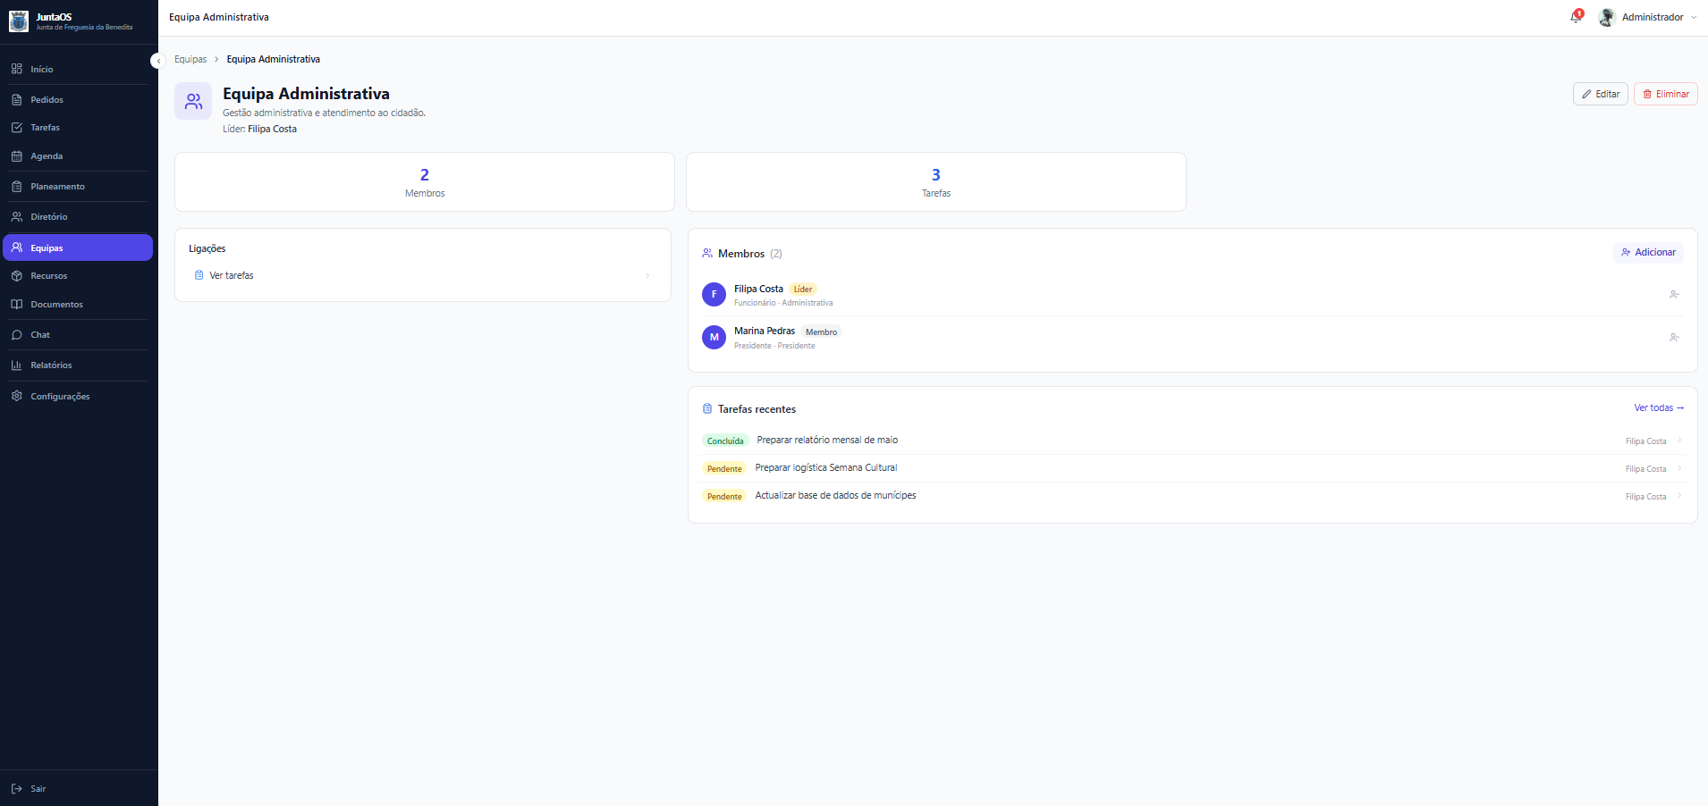
Figura 22 - Captura da aplicação: Captura de ecrã 2026-06-30 093152
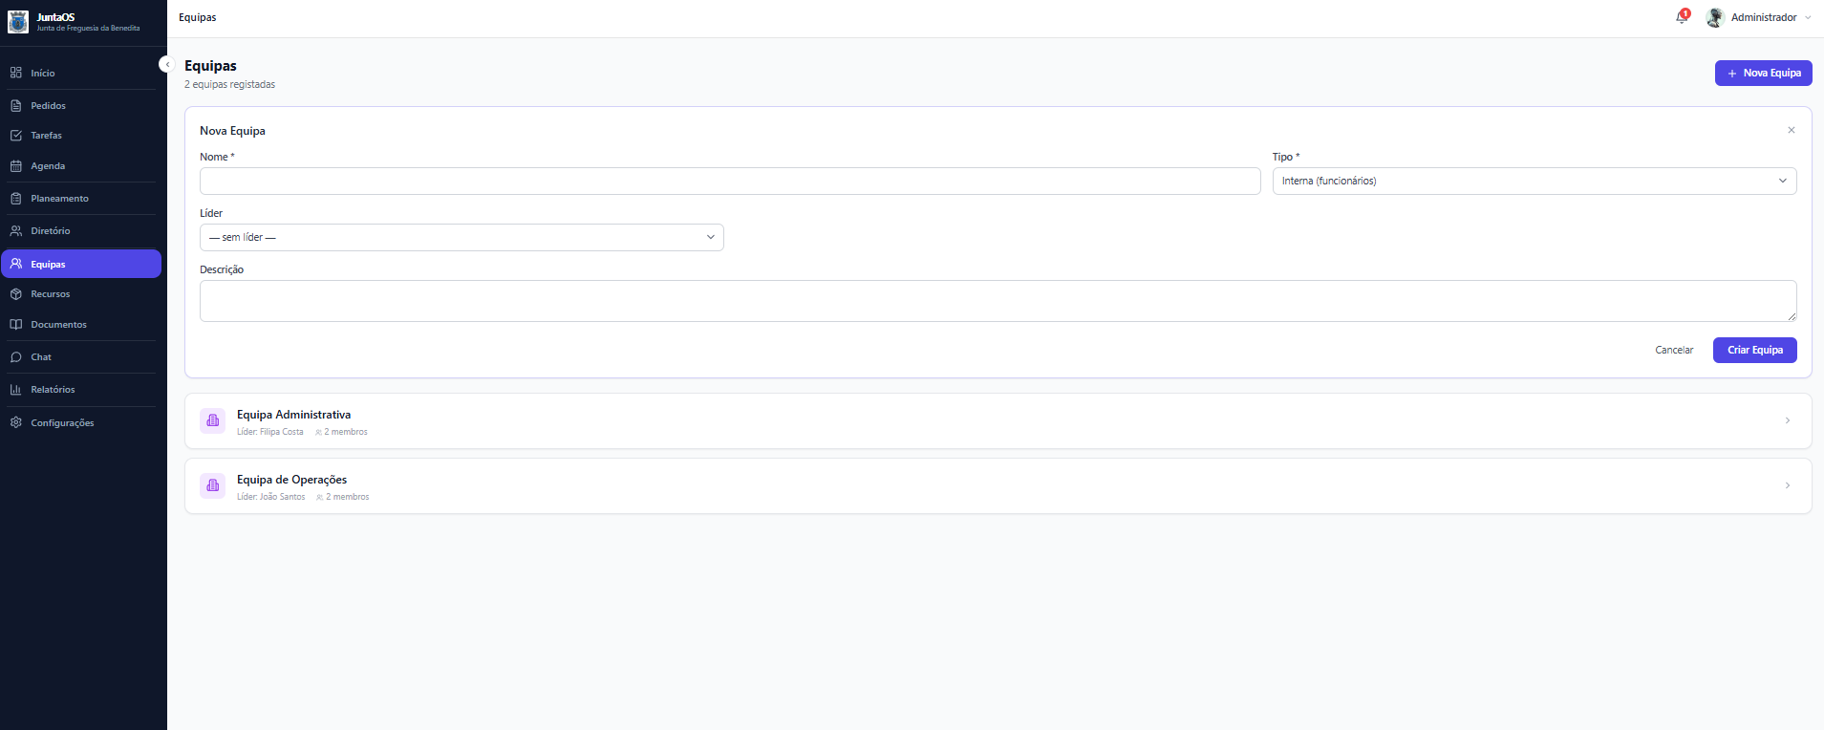
Figura 23 - Captura da aplicação: Captura de ecrã 2026-06-30 093204
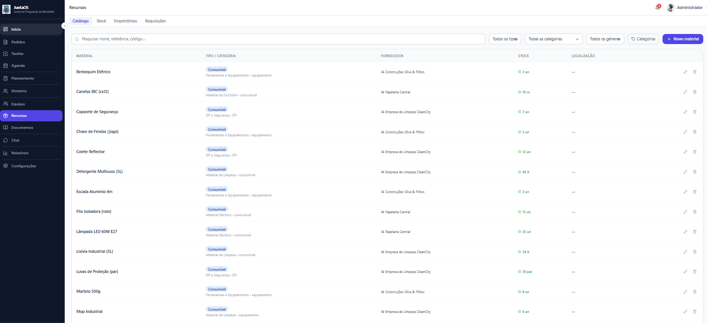
Figura 24 - Captura da aplicação: Captura de ecrã 2026-06-30 093215
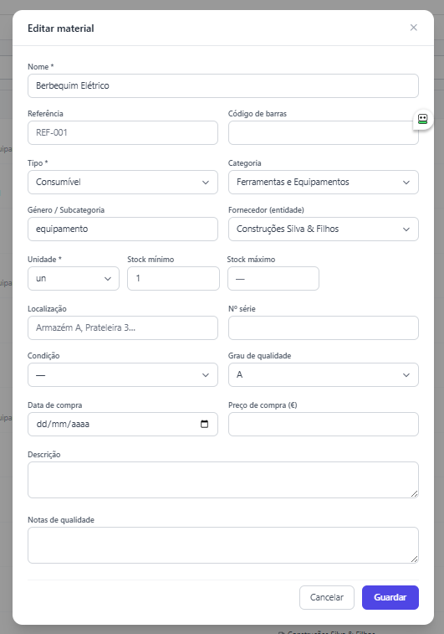
Figura 25 - Captura da aplicação: Captura de ecrã 2026-06-30 093230
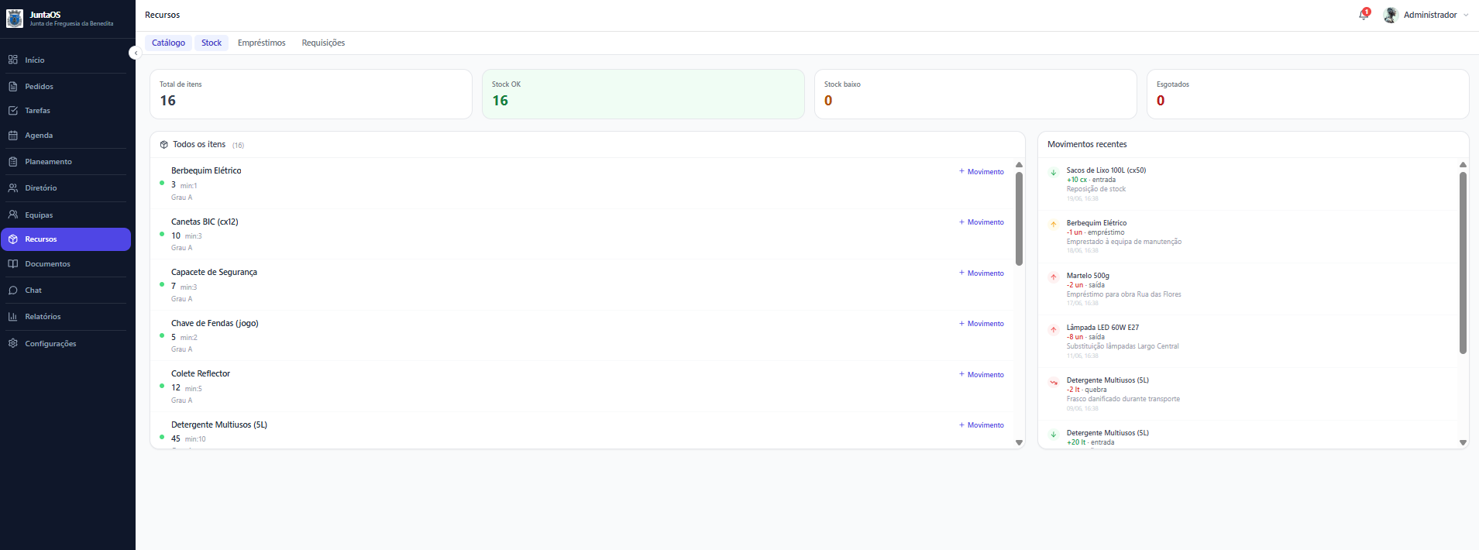
Figura 26 - Captura da aplicação: Captura de ecrã 2026-06-30 093255
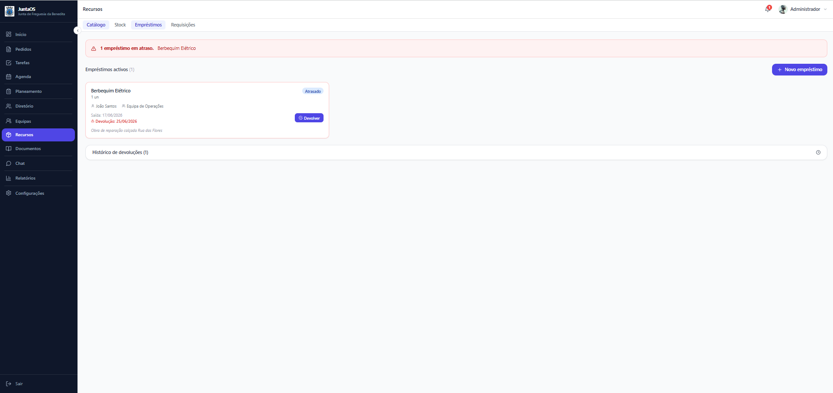
Figura 27 - Captura da aplicação: Captura de ecrã 2026-06-30 093313
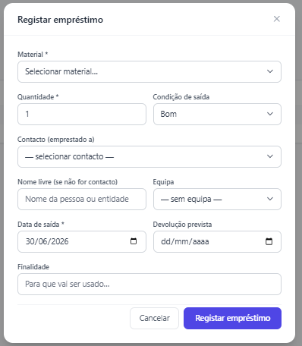
Figura 28 - Captura da aplicação: Captura de ecrã 2026-06-30 093334
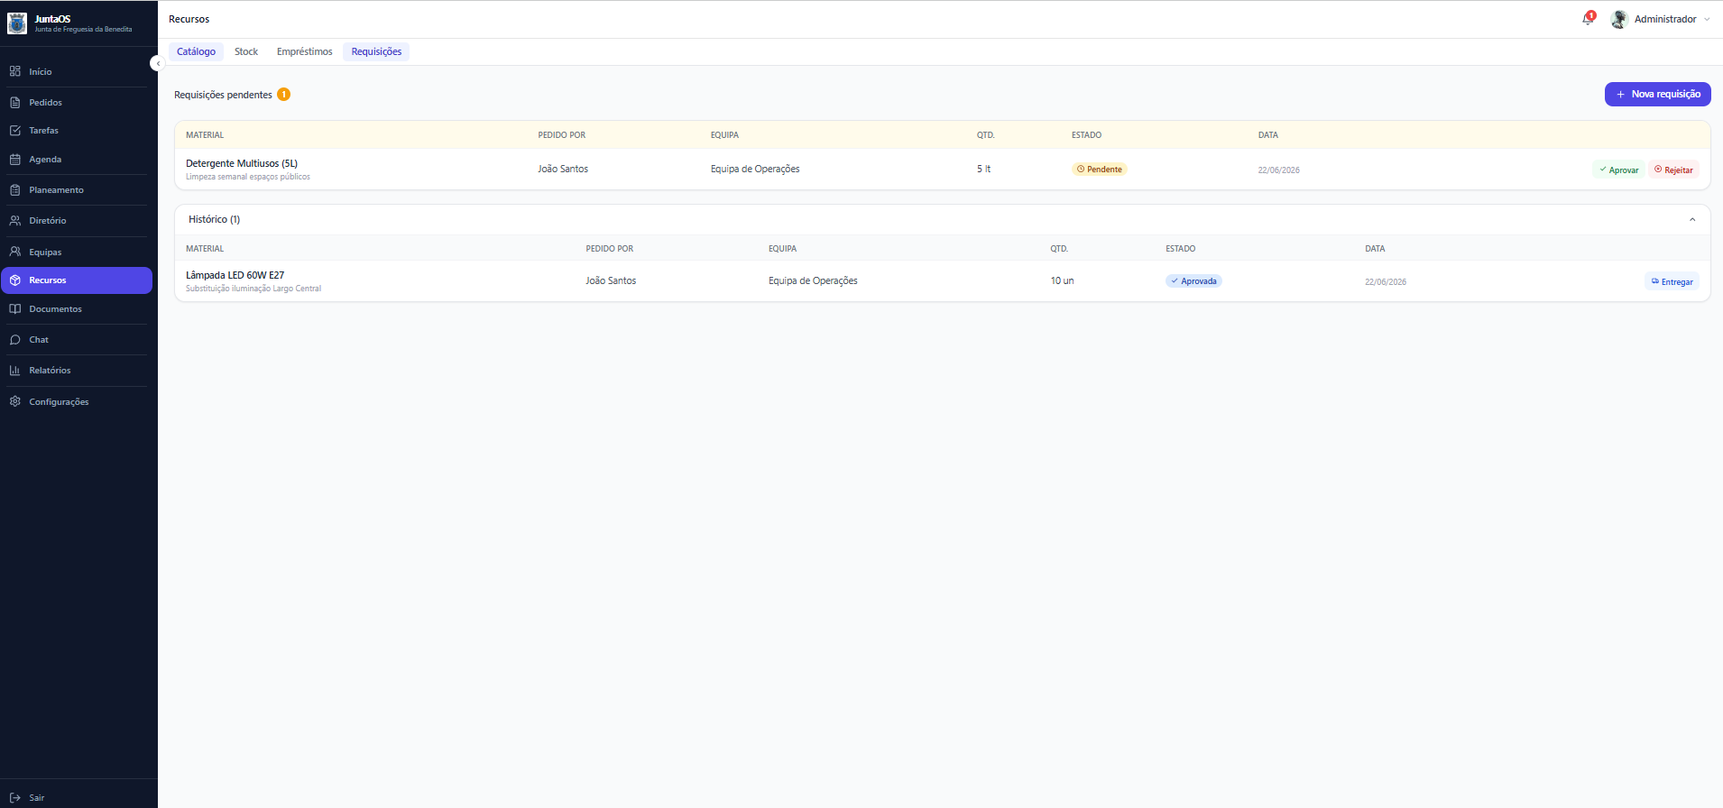
Figura 29 - Captura da aplicação: Captura de ecrã 2026-06-30 093349
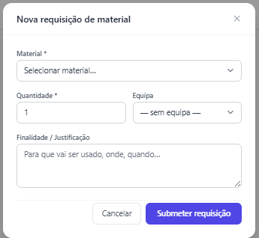
Figura 30 - Captura da aplicação: Captura de ecrã 2026-06-30 093410
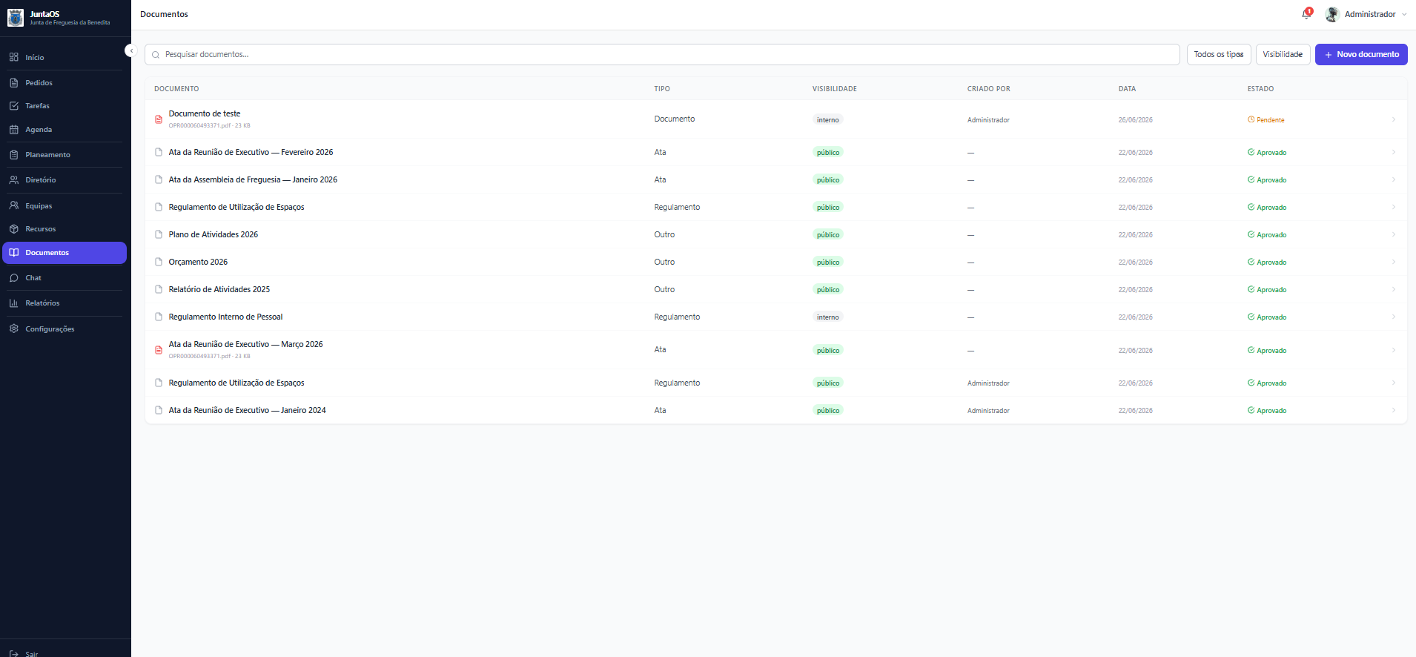
Figura 31 - Captura da aplicação: Captura de ecrã 2026-06-30 093422
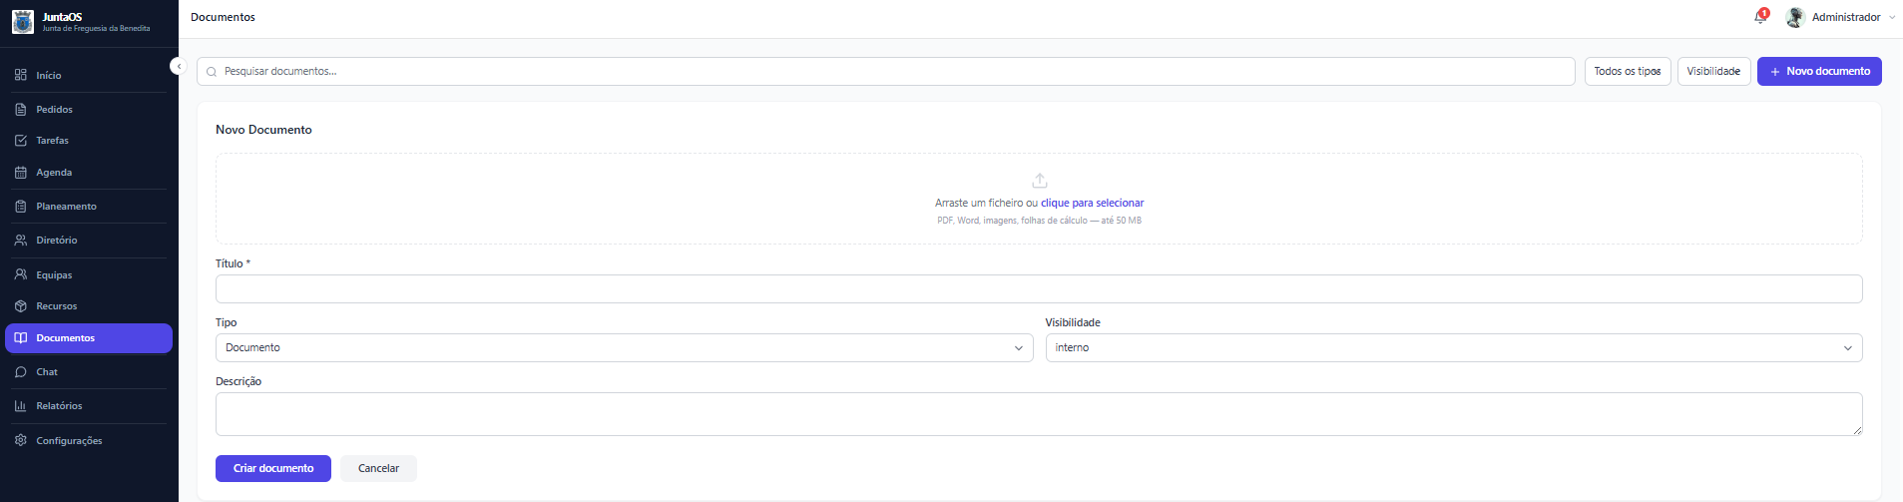
Figura 32 - Captura da aplicação: Captura de ecrã 2026-06-30 093447
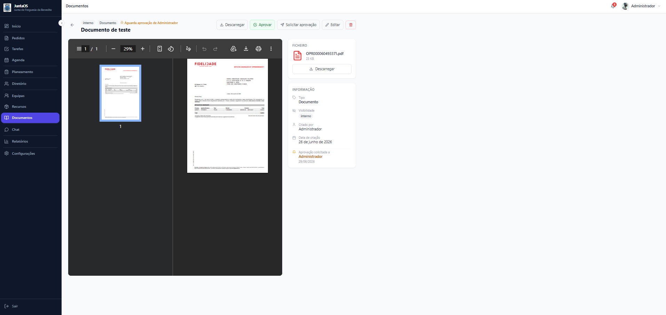
Figura 33 - Captura da aplicação: Captura de ecrã 2026-06-30 093501
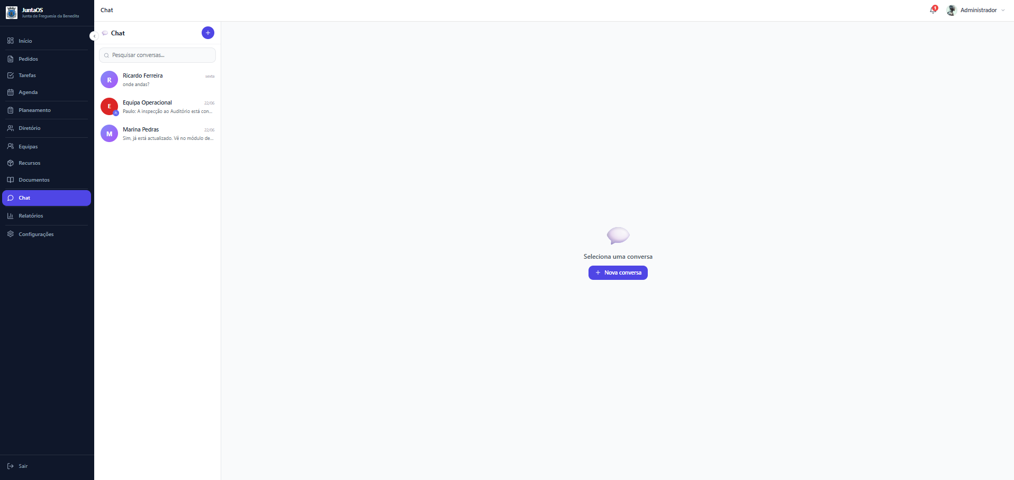
Figura 34 - Captura da aplicação: Captura de ecrã 2026-06-30 093516
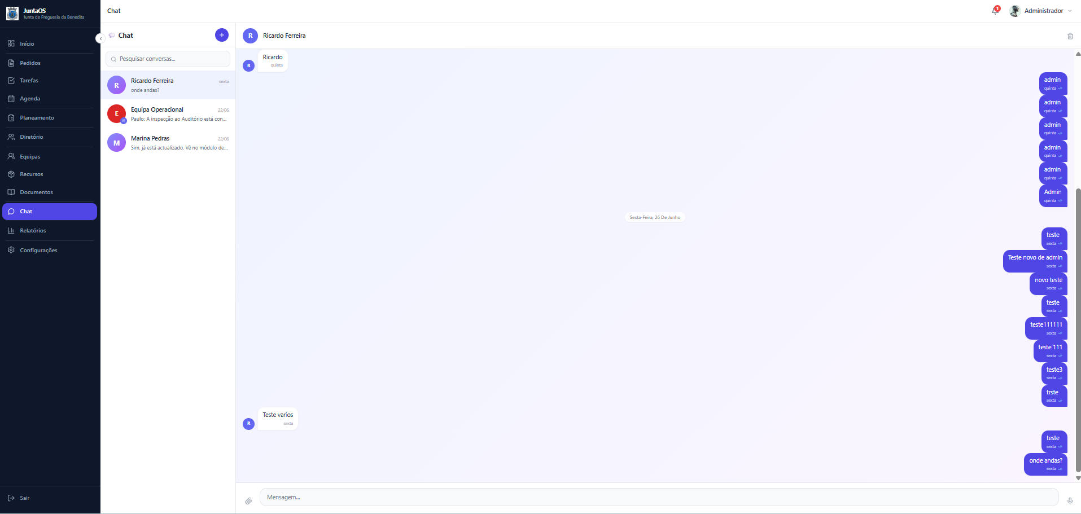
Figura 35 - Captura da aplicação: Captura de ecrã 2026-06-30 093531
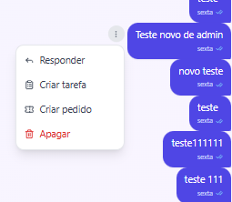
Figura 36 - Captura da aplicação: Captura de ecrã 2026-06-30 093547
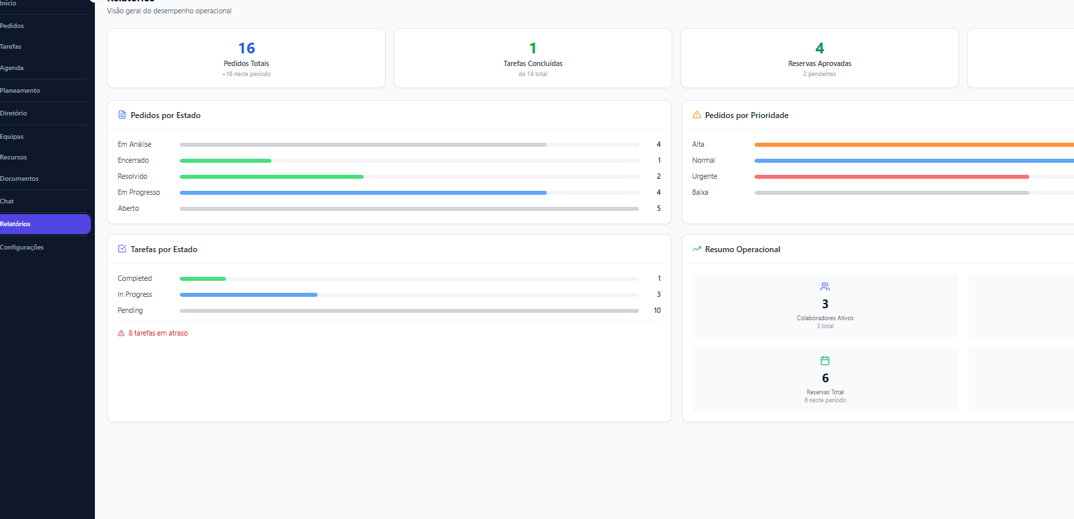
Figura 37 - Captura da aplicação: Captura de ecrã 2026-06-30 093601
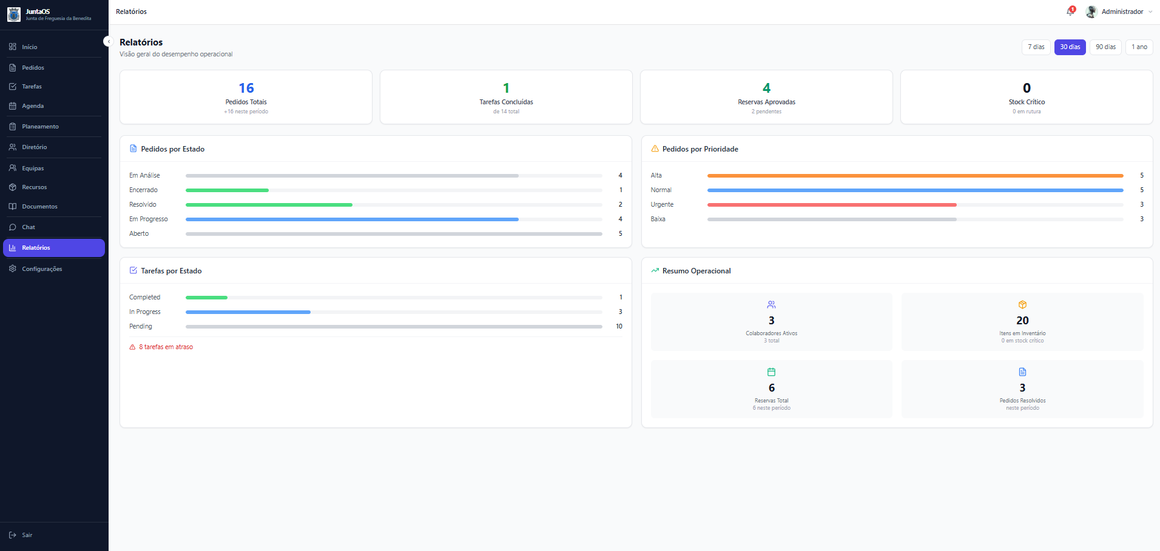
Figura 38 - Captura da aplicação: Captura de ecrã 2026-06-30 093611
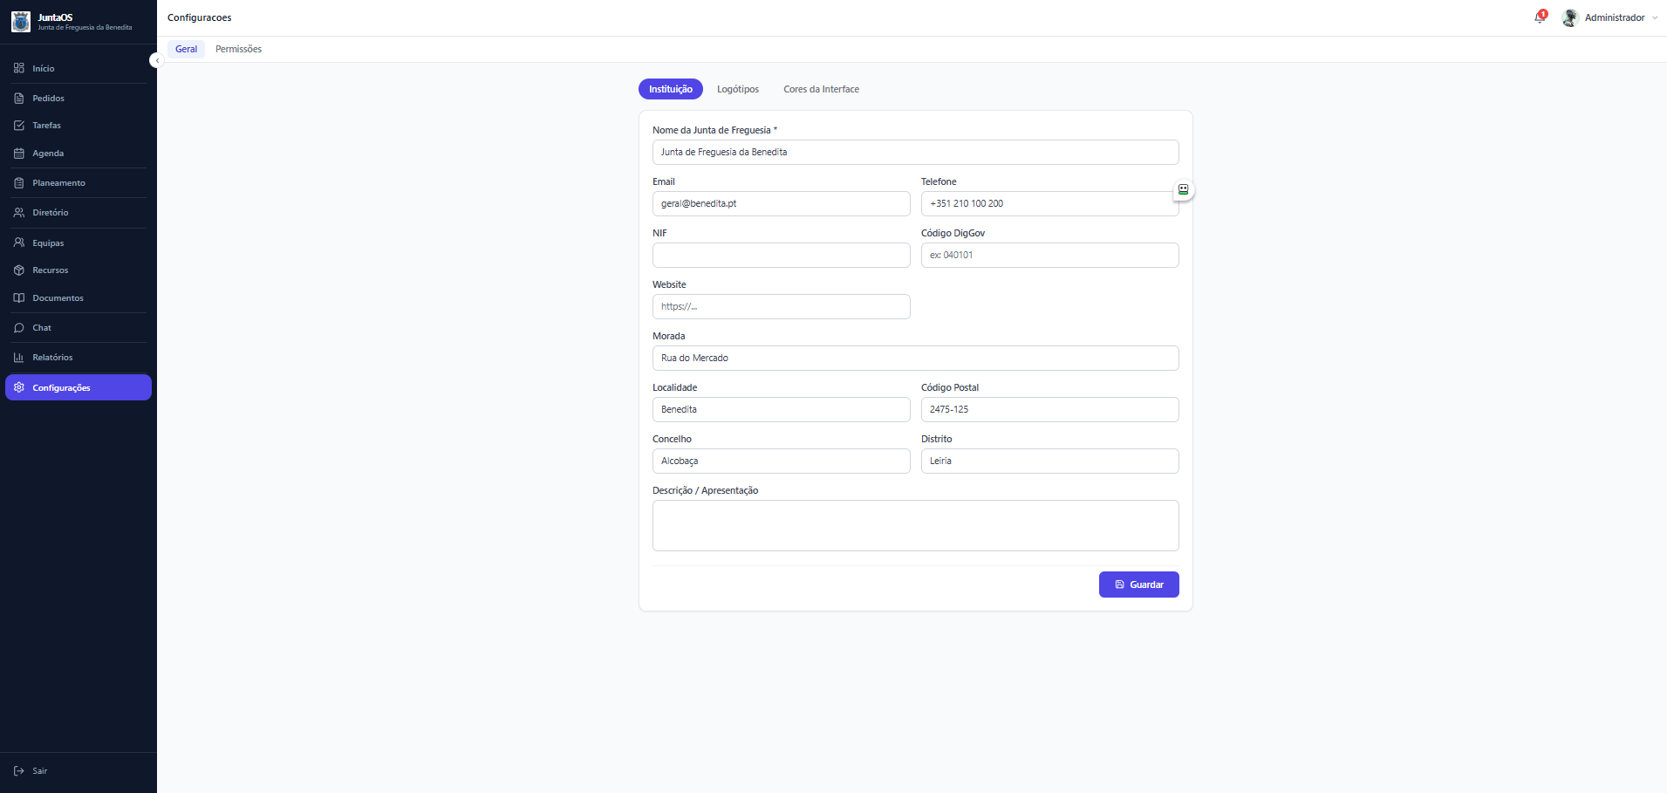
Figura 39 - Captura da aplicação: Captura de ecrã 2026-06-30 093621
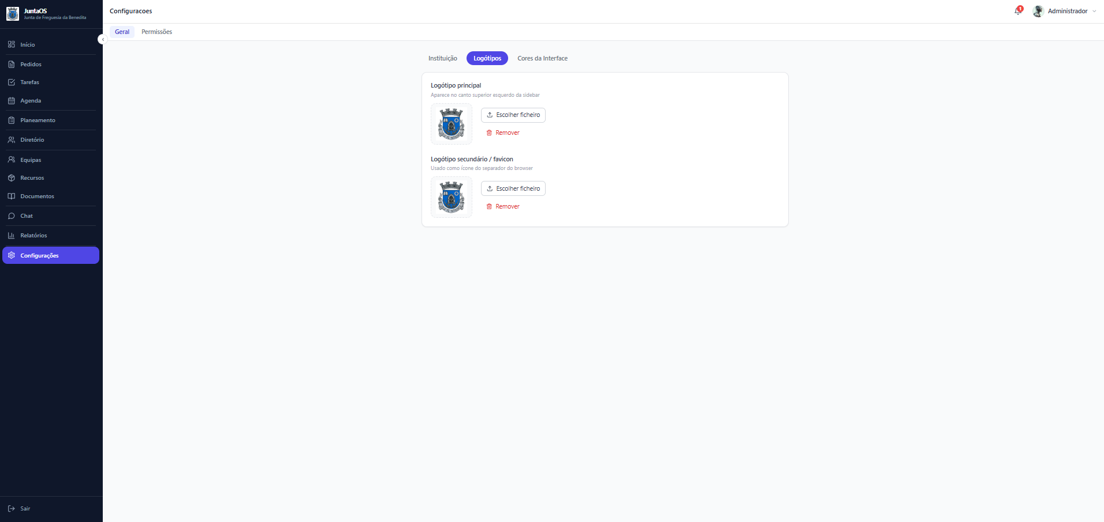
Figura 40 - Captura da aplicação: Captura de ecrã 2026-06-30 093628
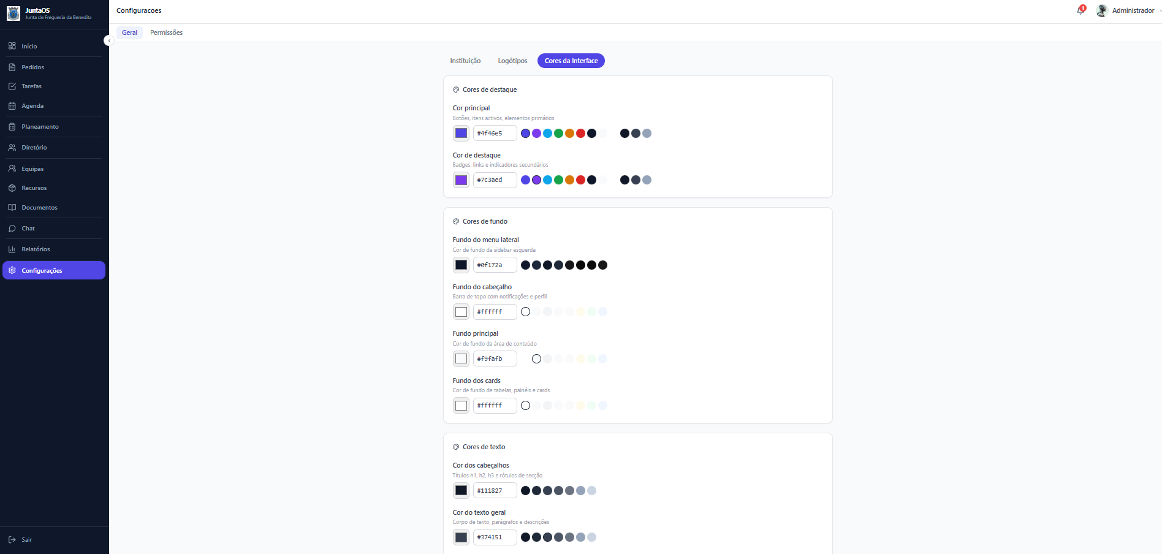
Figura 41 - Captura da aplicação: Captura de ecrã 2026-06-30 093636
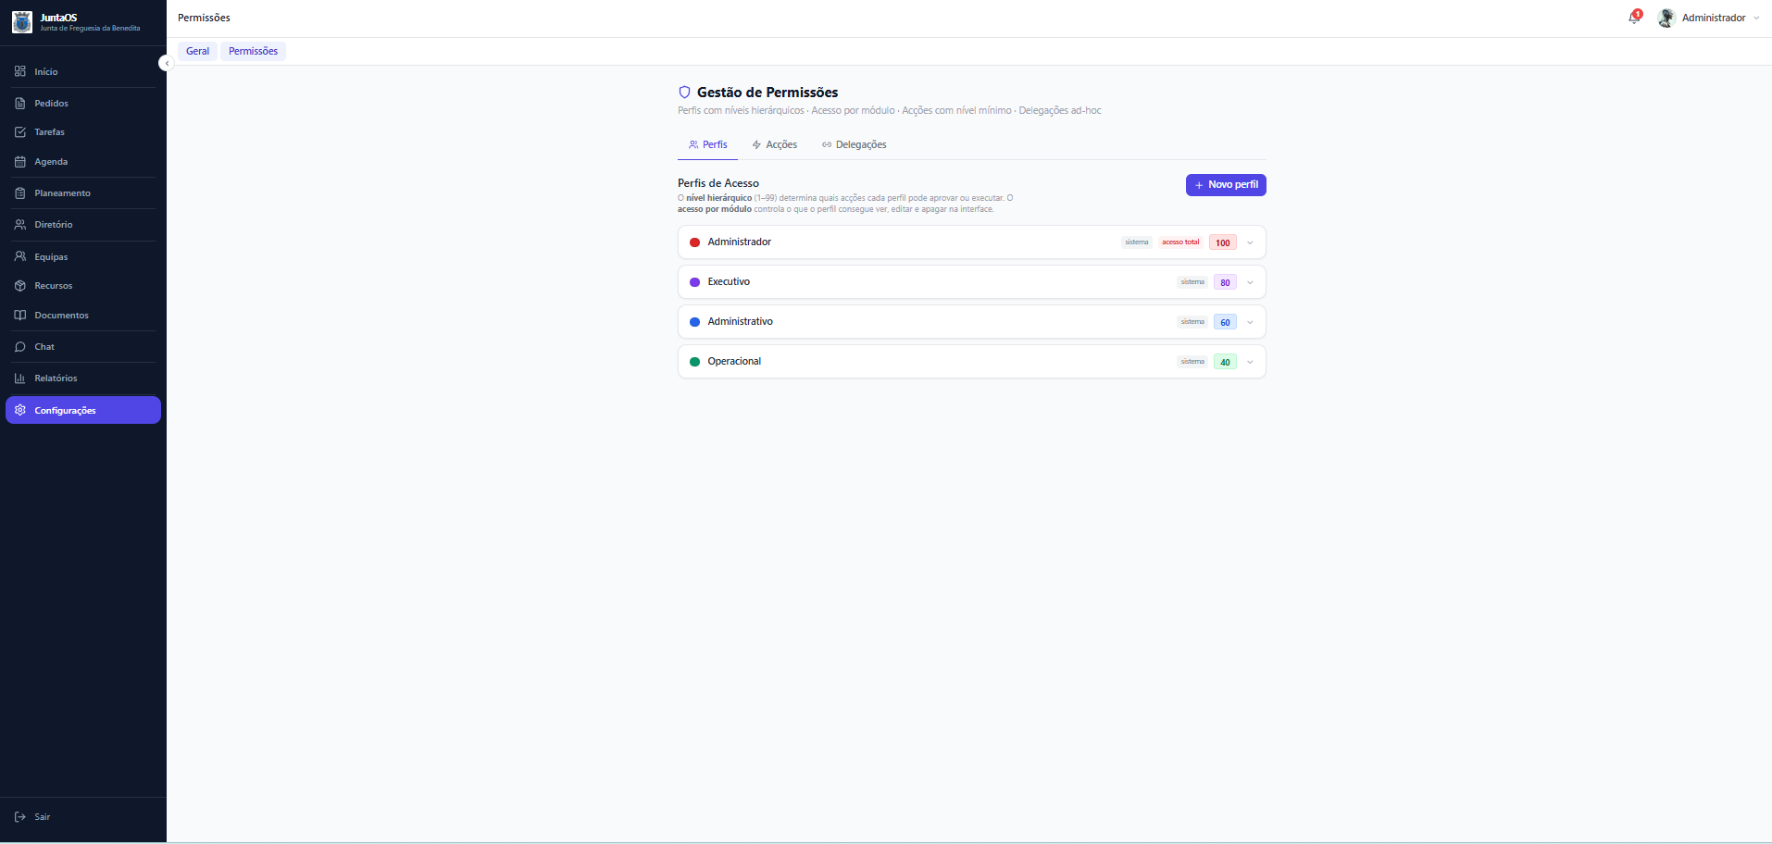
Figura 42 - Captura da aplicação: Captura de ecrã 2026-06-30 093647
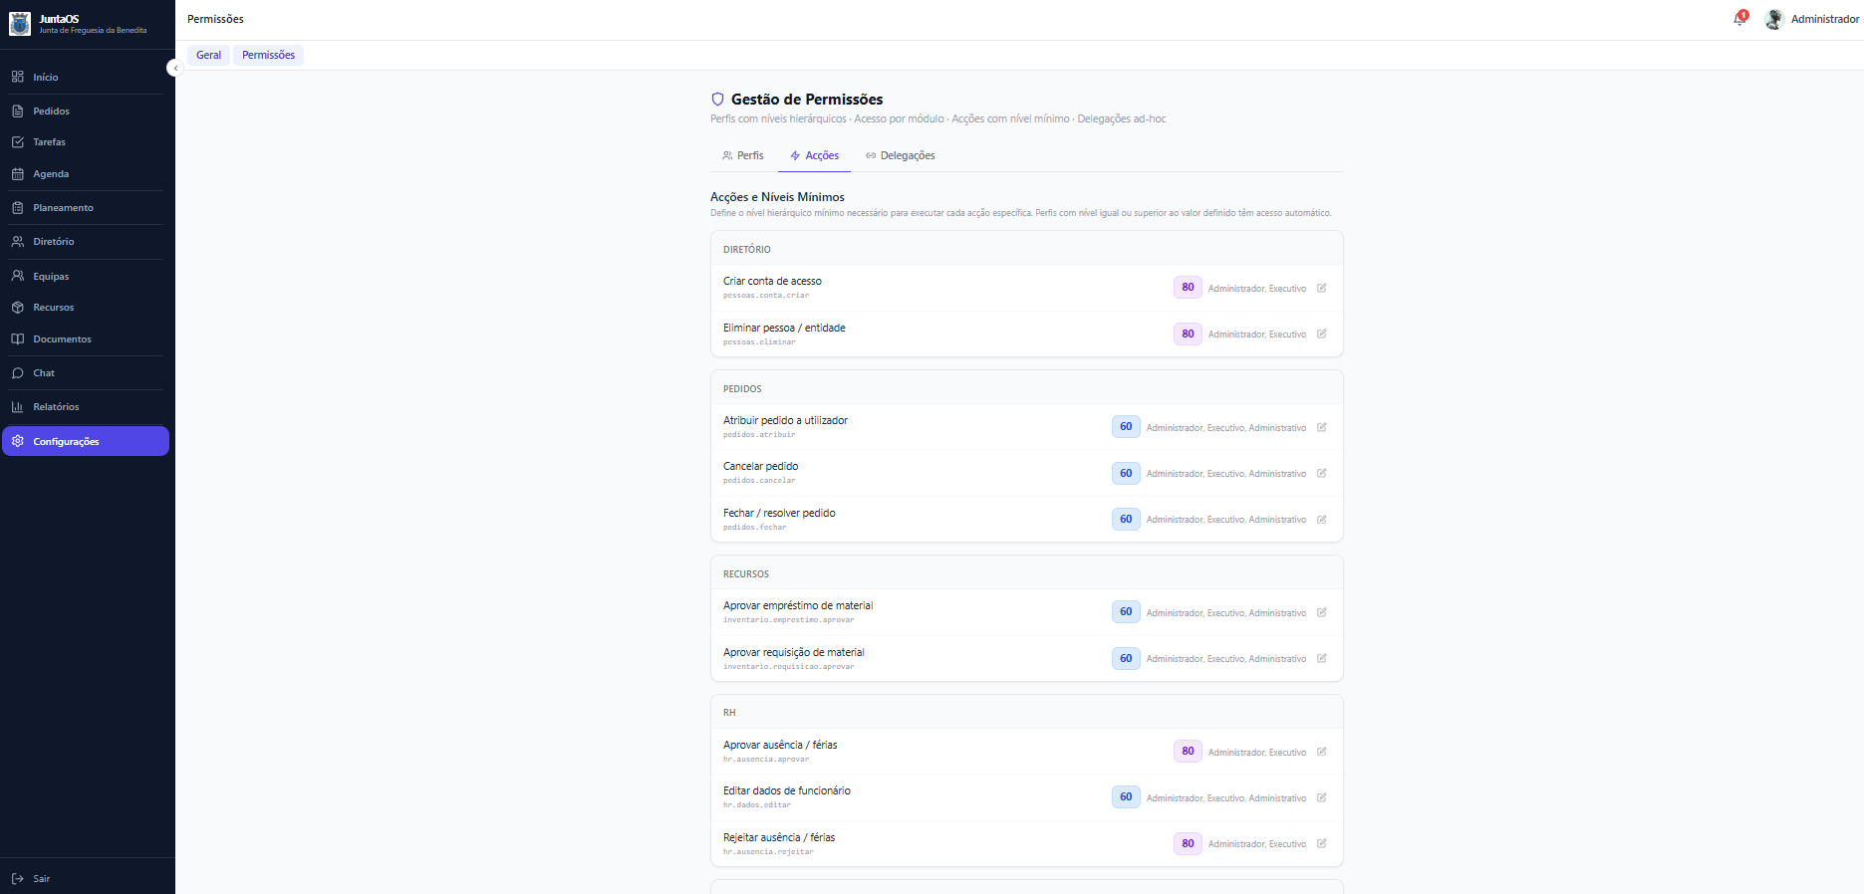
Figura 43 - Captura da aplicação: Captura de ecrã 2026-06-30 093704
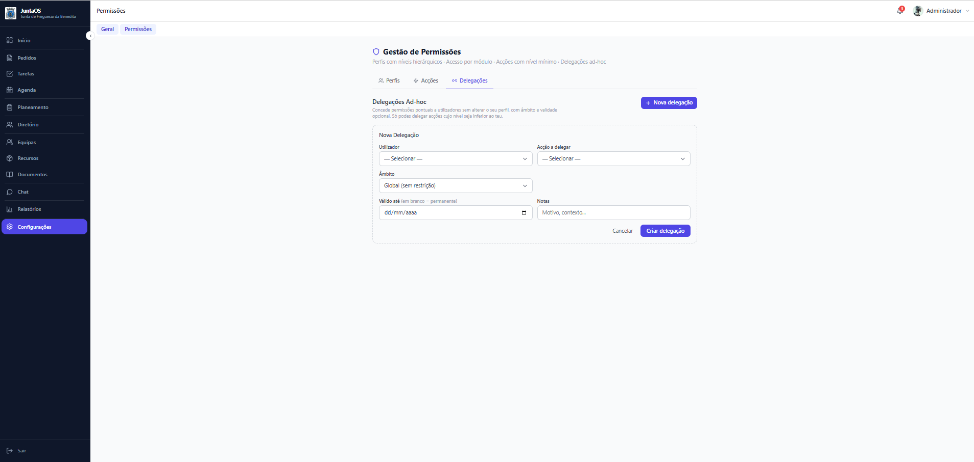
Figura 44 - Captura da aplicação: Captura de ecrã 2026-06-30 093717

